


研 究 生 毕 业 论 文
（申请工程硕士学位）

论文题目 | 面向AI平台的定制化分享功能  的设计与实现
作者姓名 | 曹鑫
学科、专业名称 | 工程硕士(软件工程方向)
研究方向 | 软件工程
指导教师 | 王金庆 高级工程师

2019年 4 月 26日

学 号： MF1732004
论文答辩日期： 年 月 日
指 导 教 师： （签字）

面向AI平台的定制化分享功能
的设计与实现

作 者: | 曹鑫
指导教师: | 王金庆 高级工程师

南京大学研究生毕业论文
(申请工程硕士学位)

南京大学软件学院
2019年4月

The Design and Implementation of Customized sharing for the AI platform

Cao, Xin

Submitted in partial fulfillment of the requirements for the degree of Master of Engineering

Supervised by
Senior Engineer Wang, Jinqing

Software Institute
NANJING UNIVERSITY
Nanjing, China
April, 2019

摘 要
人工智能技术与产业发展日新月异，中国已成为全球人工智能产业的重要创新策源地和强劲发展引擎，但是人工智能的研发需要大量的资金投入，一般的创业者难以承受。如果可以建立开放、开源平台，让所有创业者共享已有的技术成就，那么这些人就可以以相对低的代价获取创新成就，让技术更有效率地实现转化。另一方面，类似人工智能的高科技产业具有很强的规模经济和范围经济。如果可以建立开放、开源的平台，就可以让各个企业的研发行为避免不必要的重复，实现有益的相互补充，让规模经济和范围经济得到最为充分发挥，这显然有利于研发效率的大幅提升。为此，一个跨平台的AI分享平台成为推进人工智能的研发必不可少的要素。该平台作为一个独立的服务，支持cas单点登陆，并提供一个client包，供其它系统调用，上传和下载对应的的的分享内容。
本文阐述了某公司AI平台的发展背景，说明了跨平台的AI分享功能对其的重要意义，介绍了相关技术研究与应用发展现状，综述了包括Spring Boot、TDH、txsql、hdfs、cas、retrofit2等构建系统时采用的技术。论文在确定了系统边界后，详细分析了系统需求，提炼出AI流程管理功能、分享管理功能、文件管理功能三个功能，设计了系统总体结构和数据库，给出了CAS验证以及三个功能模块的详细设计和实现细节：AI流程管理模块介绍了sophon对流程、模型、数据集管理的实现细节；文件系统管理模块介绍了sophon和分享服务的文件系统的工具类的实现细节；分享管理模块介绍了分享服务的分享管理实现，以及sophon对分享内容的处理实现细节。
本功能已经上线sophon2.2，现已经处于第二轮测试当中，目前基本功能可以正常使用，出现的问题较少。
关键词：互联网+、人工智能、CAS单点登录、SpringBoot、retrofit2

Abstract
With the rapid development of AI technology and industry, China has become an important innovation source and powerful development engine of the global AI industry. However, the research and development of artificial intelligence requires a large amount of capital investment, which is unbearable for ordinary entrepreneurs. If one open source platforms can be established to allow all entrepreneurs to share their existing technological achievements, then these people can obtain innovative achievements at relatively low cost and make technology more efficient to achieve transformation. On the other hand, high-tech industries like AI have strong economies of scale and scope. If we can establish an open source platform, we can avoid unnecessary duplication of research and development activities of various enterprises, achieve beneficial complementarity, and make the economies of scale and scope play the most full role, which is obviously conducive to the substantial improvement of research and development efficiency. Therefore, a cross-platform AI sharing platform has become an indispensable element to promote the development of AI. As an independent service, the platform supports CAS single-point login and provides a client package for other system calls, uploads and downloads the corresponding shared content.
This thesis describes the development background of AI platform of a company, explains the importance of cross-platform AI sharing function to it, introduces the development status of related technology research and application, and summarizes the technologies used to build the system, including Spring Boot, TDH, txsql, hdfs, cas, retrofit2, etc. After the boundary of the system is expounded, the requirement of the system is analyzed in detail, three functions including including AI process management function, sharing management function and file management function are proposed. On this basis, the overall design scheme and database design are put forward, the design and implementation of the CAS verification and three functional modules are introduced.The design and implementation of sophon to process, model and data set management are introduced in the AI process management. The design and implementation of sophon and file system tool classes of sharing services are introduced in the file system management. The design and implementation of sharing management of sharing services and details of sophon's processing of sharing content is introduced in the share management module.
This function has been on-line in sophon 2.2, and now it is in the second round of testing. At present, the basic functions can be used normally, and there are fewer problems.
Keywords: Internet Plus, Artificial Intelligence, CAS Single Sign-On, SpringBoot, retrofit2

目 录
摘 要 I
Abstract II
图目录 VI
表目录 VIII
第一章 引言 1
1.1 项目背景 1
1.2 相关研究与应用发展现状 1
1.3 本文主要工作 2
1.4 本文的组织结构 3
第二章 技术综述 4
2.1 Spring Boot 4
2.2 TDH 4
2.3 TXsql 5
2.4 hdfs 6
2.5 cas 6
2.6 retrofit2 7
2.7 本章小结 7
第三章 系统分析与设计 9
3.1 系统边界 9
3.2 需求分析 10
3.2.1 用户验证功能 11
3.2.2 AI流程管理功能 12
3.2.3 分享管理功能 15
3.2.4 文件管理功能 20
3.2.5 非功能需求 21
3.3 系统总体设计 22
3.5 系统模块设计 23
3.5.1 AI流程管理模块设计 23
3.5.2 文件管理模块 29
3.5.3 分享管理模块设计 30
3.6 数据库设计 36
3.7 本章小结 39
第四章 系统实现 40
4.1 cas验证模式 40
4.2.1 cas验证正常流程 40
4.2 AI流程管理模块 42
4.2.1 流程存储功能 42
4.2.3 数据集存储功能 45
4.3 文件管理模块 46
4.4 分享管理模块 48
4.4.1 分享服务内部的分享管理 49
4.4.2 Sophon与分享服务的交互接口 52
4.4.3 Sophon对分享内容的处理 53
4.5 本章小结 61
第五章 总结与展望 62
5.1 总结 62
5.2 进一步工作 62
参 考 文 献 64
致 谢 66
版权及论文原创性说明 67

图目录
图2.1 CAS最基本的协议过程 7
图3.1 AI定制化分享平台的系统边界与系统交互逻辑示意图 9
图3.2用户验证用例图 11
图3.3 AI流程管理用例图 13
图3.4分享管理用例图 16
图3.5文件管理功能用例图 21
图3.6系统总体结构图 22
图3.7系统功能模块划分 23
图3.8流程管理子模块的类图 24
图3.9添加流程顺序图 25
图3.10模型管理子模块的类图 26
图3.11保存模型顺序图 27
图3.12数据集管理子模块的类图 28
图3.13新建数据集顺序图 29
图3.14文件管理模块类图 30
图3.15分享服务内部的分享管理类图 31
图3.16分享服务添加流程分享顺序图 32
图3.17硬链接分享顺序图 33
图3.18 Sophon分享内容的处理模块类 34
图3.19 Sophon分享数据集顺序图 35
图3.20 Sophon加载数据集分享顺序图 36
图3.21分享服务实体关系图 37
图4.1 AuthenticationFilter配置 41
图4.2 TicketValidationFilter配置 41
图4.3 CAS代理验证 42
图4.4 流程存储工具类 43
图4.5 SimpleFsRepo存储文件方法 43
图4.6 Flow存储 43
图4.7 Model存储 44
图4.8 transformPbFile2Bytes 44
图4.9 saveModelVersionBytes() 45
图4.10 dataset存储 46
图4.11 数据库连接隐藏的实现方法 46
图4.12 HDFS文件系统和NFS文件系统工具类 47
图4.13 文件系统工具基类的部分方法 48
图4.14 修改权限的判定 49
图4.15 加载权限的判定 50
图4.16 分享服务处理流程分享请求实现代码 50
图4.17 ShareServiceImpl 的addFlowShare() 51
图4.18 上传数据集源文件接口 51
图4.19 添加数据集配置接口 52
图4.20 ShareApiClient添加存储流程分享相关接口 52
图4.21 ShareApiClient添加数据集分享接口实现 53
图4.22 ShareController添加分享实现 54
图4.23 ShareServiceImpl添加流程分享实现 54
图4.24 ShareServiceImpl添加模型分享实现 55
图4.25 ShareServiceImpl数据集软链接分享实现 55
图4.26 ShareServiceImpl数据集硬链接分享实现 56
图4.27 ShareController加载分享实现 57
图4.28 ShareServiceImpl加载流程实现 57
图4.29 flowService.saveFlowOperator实现 58
图4.30 ShareServiceImpl加载模型实现 59
图4.31 ShareServiceImpl加载数据集实现 60

表目录
表3.1用户验证用例 11
表3.2流程管理用例 13
表3.3数据集管理用例 14
表3.4模型管理用例 14
表3.5添加分享用例 16
表3.6查看分享用例 17
表3.7修改分享用例 17
表3.8删除分享用例 18
表3.9加载分享用例 19
表3.10分享表share的表结构 37
表3.11分享关系表share_relation 38
表3.12流程表flow的表结构 38
表3.13模型表model的表结构 38
表3.14数据集配置表data_set的表结构 39
表4.1 参数location的取值和含义 47

第一章 引言

1.1 项目背景
本文源自于本人实习时参与的星环人工智能平台sophon项目。
Sophon是一款通用的人工智能平台，以帮助企业级用户快速实现人工智能的落地为目的。对于大多数企业用户，要通过自己的力量从无到有打造AI人工智能平台的代价是巨大的，需要有技术实力强大的大数据团队和AI团队作为基础。而Sophon打通了大数据平台和人工智能平台，业务分析师和数据分析师可以通过自动建模以及内置的行业模板轻松构建对应AI模型，从而提升业务价值。
分享功能作为sophon的一个必要功能，通过另起一个分享服务的方式，实现。该服务不仅允许sophon连接，也支持其他的系统来连接并上传和下载分享的内容。面向AI平台的定制化分享功能主要提供了三方面的功能：
考虑到跨平台分享与sophon内部的分享流程一致，只是不支持实验流程的分享，本文主要工作是设计与实现sophon内部的分享功能。

1.2 相关研究与应用发展现状
人工智能发展需要投入大量的人力和物力，如果不能以有效的激励体系作保证，那么新技术的产生就会遇到困难。
“人工智能”无疑是近期科技圈最热门的关键词。随着在深度学习等领域的一些关键性技术取得突破，人工智能技术在过去几年中获得了长足的发展，其应用已经深入到了生产生活的各个领域。在下一阶段，究竟该如何推进人工智能的发展，让其更好助力经济发展、社会进步，这是业界和政策制定者共同关心的问题。
最新一轮人工智能热潮方兴未艾。人工智能技术在向诸多行业和商业场景渗透的同时，越来越多的人工智能开放平台也涌现出来。

1.3 本文主要工作
AI定制化分享功能主要为了实现算法工程师可以在平台上交流模型训练的过程、结果和用于模型训练的数据集，以及训练过程中的某一部分。让用户可以获得一些好的启发。更进一步的，由于一些客户的需求，sophon可能需要可以和其他的AI平台进行一些交流，这就要求分享功能具有跨平台性。所以分享功能作为一个单独的服务，使用cas单点登陆进行身份验证，并对外提供一套一致的接口，进行服务的开发和管理，然后由sophon或其他AI平台调用该接口，进行分享相关的操作。
本文阐述了AI定制化分享平台的项目背景，说明了其重要作用，详细介绍了构建系统时应用的技术：采用Spring Boot简化应用搭建过程；使用TDH作为分布式集群环境；使用txsql来存储分享信息；使用hdfs来存储数据集等大型文件；使用cas单点登录来进行用户权限管理。论文分析了系统边界，对各类功能进行了详细的需求分析，并给出系统总体结构设计和数据库设计。之后，详细设计与实现了面向AI平台的定制化分享功能中用户验证、AI流程管理、分享管理、文件管理，具体实现功能如下：
- 用户验证：用户通过sophon完成cas登录验证，然后通过代理验证的方式通过分享服务的cas验证，从而能够使用分享服务的功能。
- AI流程管理：sophon对AI流程相关的管理，包括流程、模型、数据集。其中实验、模型和数据集为分享功能支持的分享类型。而一个流程则可以包含由若干个模型、数据集。
- 分享管理：分享管理是分享平台的主要功能，支持实验、数据集和模型的分享管理，数据集的分享管理还需要文件系统的支持，在分享服务中同样需要实现文件系统的管理。
- 文件管理：文件管理包括hdfs文件管理和nfs文件管理。用于文件相关的操作。

1.4 本文的组织结构
本文的组织结构如下：
第一章 引言部分。对项目的背景进行了说明，并介绍了相关研究与应用发展现状。
第二章 技术综述。对AI定制化分享平台中使用到的技术进行了介绍，包括Spring Boot、TDH、txsql、hdfs、cas、retrofit2。
第三章 系统分析与设计。界定了系统的边界，分析了系统功能需求与系统非功能需求，设计了系统的总体架构和数据库，针对主要的功能模块提出了设计方案，对于每个模块，借助类图、顺序图进行了详细设计说明，介绍了系统ER图与数据库表结构设计。
第四章 系统实现。首先搭建分享平台服务，使用spring boot搭建一个服务，完成分享管理的基本功能，添加cas代理验证的支持，完成用户验证，使用retrofit2完成分享平台客户端调用的接口；然后sophon调用分享平台客户端接口与分享平台服务进行对接；最后添加sophon分享处理逻辑。
第五章 总结与展望。对论文进行了总结，说明当前取得的成果并分析不足之处，就后续开发方向进行了展望。

第二章 技术综述

2.1 Spring Boot
Spring Boot是Pivotal团队发布的轻量级框架，其设计初衷是帮助开发人员快速构建出基于Spring框架的可独立运行的产品级应用[Carnell, 2017]。Spring Boot于2014年4月发布1.0.0版本，当前的正式版本是2.0.0。
目前，Spring框架在Java轻量级开发中占据重要的位置，其提供的控制反转技术可以管理对象之间的依赖关系以降低代码之间的耦合度，提供的面向切面编程技术可以用模块化的形式对横切关注点进行封装。但随着系统规模的不断增加，复杂的组件依赖管理及大量的配置成为项目新的痛点。Spring Boot正是为了解决这些问题而诞生，其进一步简化应用开发过程，通过起步依赖功能降低Maven配置的复杂度，通过自动化配置功能减少重复的模板配置项[Turnquist, 2017]。举例而言，当项目需要使用消息队列RabbitMQ时，只需要声明“spring-boot-starter-amqp”起步依赖，并在配置文件中填写“spring.rabbitmq.*”类型的属性即可在项目中完成整合[翟永超, 2017]。
Spring Boot同样提供了一系列生产级特性，例如核心指标、健康检查、外部配置等，开发人员可以实时监控应用内存、处理器、线程池等信息[黄勇, 2016]。此外，Spring Boot提供嵌入式Web Server，应用程序无需打包成war文件部署到外部Web Server中，帮助开发人员提升应用打包效率。
综上所述，Spring Boot在Spring框架的基础上，进一步展现其在构建微服务系统时所具有的价值：简化配置、易于部署、松耦合等，降低了开发人员整合已有技术的成本，提升了生产环境的整体开发效率。

2.2 TDH
Transwarp Data Hub（简称TDH）是星环信息科技（上海）有限公司研发的企业级大数据平台，经过这些年的快速成长，不断发展成熟，在邮政、交通、金融等行业获得了大量的部署实施经验，同时向新生的大数据技术领域进行积极的拓展和探索。
TDH主要提供5款核心产品：大数据分析数据库Transwarp Inceptor，实时计算引擎Transwarp Slipstream，数据挖掘工具Transwarp Discover，NoSQL数据库Transwarp Hyperbase，企业搜素引擎Transwarp Search，通过部署、安装、使用TDH，企业能够更有效的利用数据构建核心商业系统，加速商业创新。
sophon作为一个产品部署在TDH上，而分享平台作为sophon的一个角色同样部署在TDH环境下。

2.3 TXsql
mysql作为世界上目前最流行的开源数据库系统，因为其开源，应用场景广泛，php语言的流行，而且php和mysql都存在于开源的爆炸时期的新技术领域，php语言和mysql成为最佳的技术组合，且LAMP的成熟，这给了mysql一个很大的发展空间。所以基本在个人和创业企业中是最佳的选择。在一些的大型企业中也广泛使用mysql。
而TXsql是作为在mysql之上的衍生物，就对应用场景来说，基本上只要是mysql所能做的，TXsql基本上都可以，这是一个继承的关系，具备父类特性，并拥有自己的特性。
mysql作为关系型数据库，在不同的引擎上有不同的存储方式。虽然mysql虽好，但做为一个产品，都很难是十全十美，mysql在海量数据处理的时候效率会有显著变慢，并且性能上会大打折扣，这对于一些使用量过大的项目来说，是一个痛点。用也不是，不用也不是，左右为难。而Txsql就像给mysql带上了盔甲，使得更为强大，TXSQL内核版本拥有更高的性能和更强的稳定性，同时拥有 Oracle MySQL 企业级版本才拥有的特性。读写性能在并发上升到一定程度时具有1倍以上的性能提升，同时在 TXSQL 的版本发展过程中修复了多个影响线上稳定性的 bug（如 redo 死锁，实例异常关闭、字符集引起的主备异常等）
以下为TXSQ新技术和新应用场景
1.支持多种工作模式
2.alter table … nowait 功能
3.TXSQL 锁系统的扩展
4.基于 semi-sync 的强同步
5.稳定性改进与测试
6.金融业务支持

2.4 hdfs
Hadoop分布式文件系统(HDFS)被设计成适合运行在通用硬件(commodity hardware)上的分布式文件系统。它和现有的分布式文件系统有很多共同点。但同时，它和其他的分布式文件系统的区别也是很明显的。HDFS是一个高度容错性的系统，适合部署在廉价的机器上。HDFS能提供高吞吐量的数据访问，非常适合大规模数据集上的应用。HDFS放宽了一部分POSIX约束，来实现流式读取文件系统数据的目的。HDFS在最开始是作为Apache Nutch搜索引擎项目的基础架构而开发的。HDFS是Apache Hadoop Core项目的一部分。
HDFS有着高容错性（fault-tolerant）的特点，并且设计用来部署在低廉的（low-cost）硬件上。而且它提供高吞吐量（high throughput）来访问应用程序的数据，适合那些有着超大数据集（large data set）的应用程序。HDFS放宽了（relax）POSIX的要求（requirements）这样可以实现流的形式访问（streaming access）文件系统中的数据。

2.5 cas
CAS 是 Yale 大学发起的一个开源项目，旨在为 Web 应用系统提供一种可靠的单点登录方法，CAS 在 2004 年 12 月正式成为 JA-SIG 的一个项目。CAS 具有以下特点：
- 开源的企业级单点登录解决方案。
- CAS Server 为需要独立部署的 Web 应用。
- CAS Client 支持非常多的客户端(这里指单点登录系统中的各个 Web 应用)，包括 Java, .Net, PHP, Perl, Apache, uPortal, Ruby 等。
从结构上看，CAS 包含两个部分： CAS Server 和 CAS Client。CAS Server 需要独立部署，主要负责对用户的认证工作；CAS Client 负责处理对客户端受保护资源的访问请求，需要登录时，重定向到 CAS Server。图2.1是 CAS 最基本的协议过程：
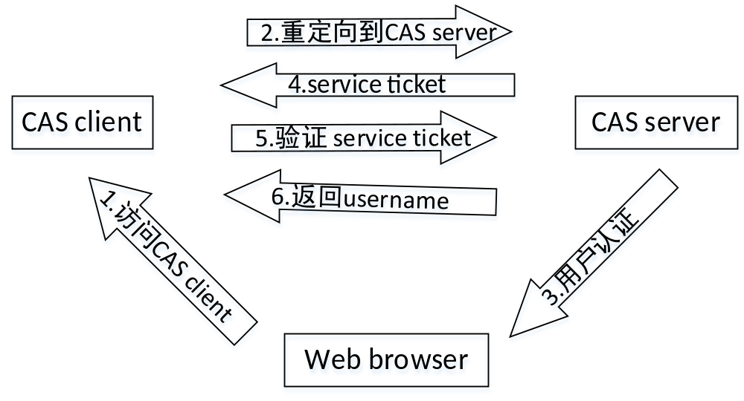
图2.1 CAS最基本的协议过程

2.6 retrofit2
Retrofit是一个网络请求框架，它的底层是依靠okhttp实现的，确切的讲，Retrofit是对okhttp的进一步封装，它功能强大，支持同步和异步、支持多种数据的解析，也支持RxJava。
Retrofit一个优势，就是简洁易用，它通过注解配置网络请求的参数，采用大量的设计模式来简化我们的使用。而且它的拓展性也做的相当的好，Retrofit的功能模块高度封装，高内聚低耦合，我们可以自定义自己想要的组件，比如说我们可以自己选择解析工具而不用默认的Gson。
除此之外，Retrofit还有诸如性能好，处理速度快，代码简化等优势。因此分享平台提供的给其他平台调用的代码正是用了retrofit2。

2.7 本章小结
本章主要介绍了AI定制化分享平台系统所涉及到的相关技术。系统采用Spring Boot简化应用搭建过程；使用TDH作为分布式集群环境；使用txsql来存储分享信息；使用hdfs来存储数据集等大型文件；使用cas单点登录来进行用户权限管理。

第三章 系统分析与设计

3.1 系统边界
面向AI平台的定制化分享功能作为sophon的重要功能，通过连接分享服务，对用户分享进行管理，分享服务主要职责是管理AI平台的分享，根据用户的请求对分享进行上传、下载、修改和删除等操作。
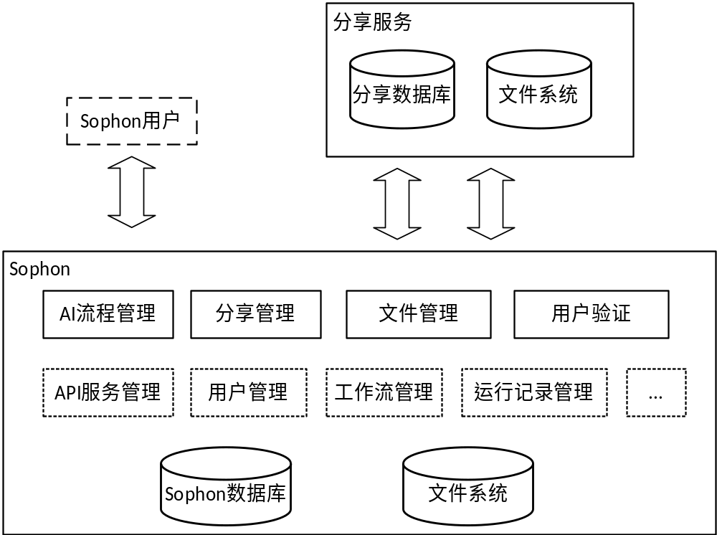
图3.1 AI定制化分享平台的系统边界与系统交互逻辑示意图
图3.1展示了系统边界（图中实线框），也说明了用户访问应用的逻辑关系。
分享服务负责统一管理用户分享，sophon通过分享管理模块连接分享服务，完成分享相关逻辑。AI流程管理中管理实验，模型，数据集，是用户分享的内容。文件管理管理用户文件，允许用户上传下载文件，也可以存储数据集源文件，AI流程管理中，用户可以通过文件管理中数据集源文件创建数据集。sophon用户验证使用cas验证，支持cas代理验证。
分析分享平台与sophon交互的实际应用场景，得出如下四个方面的需求：
１、用户验证：sophon用户通过sophon的cas验证，完成用户登录，可以正常使用分享服务的功能。
２、AI流程管理：用户可以对流程、模型、数据集进行管理。
３、分享管理：对实验、模型、数据集的分享管理，其中数据集分享分为硬拷贝分享和软链接分享，硬拷贝方式的分享，需要将数据集存储在分享服务的文件系统中。
4：文件管理：用户可以上传和下载文件。上传下载文件分私人和公有文件。
以上述四种需求为基础，定制化AI分享平台按照实际情况进行了划分与总结，本系统拟提供的主要功能可界定为：
用户验证，用户在sophon登录后，可以正常使用分享服务的功能。
AI流程管理，对流程、模型、数据集管理；
分享管理，对流程、模型、数据集的分享管理；
文件管理，对用户上传的文件进行管理，支持hdfs文件系统和nfs文件系统。

基于3.1章节确立的系统边界，系统的功能需求可进一步划分。本章节将对用户验证功能、AI流程管理功能、分享管理功能、文件管理功能进行详细的需求分析。

3.2.1 用户验证功能
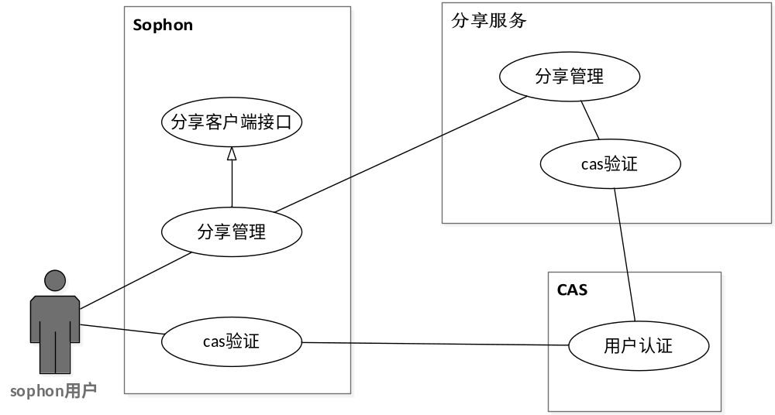
图3.2用户验证用例图
图3.2为用户验证用例图。分享平台通过cas进行用户认证，与分享服务对接的AI平台需要同样支持cas用户认证，分享服务需要与AI平台连接同一个cas，用户在AI平台上进行。
用户验证的用例描述如表3.1所示。
表3.1用户验证用例
ID | UC1 | 名称 | 用户验证
描述 | - 用户操作分享功能时的用户验证过程
参与者 | - sophon用户或其他连接分享平台的AI平台用户
前置条件 | - 用户在AI平台完成cas验证
后置条件 | - 无
优先级 | - 高
正常流程 | - 用户进行分享相关操作  - 检查用户是否已经在分享平台完成cas验证  - 没有验证则用用户在AI平台的cas验证信息进行分享平台代理验证  - 继续分享相关操作
扩展流程 | - 3a、代理验证失败  - 提醒用户验证失败信息  - 中止分享相关操作

3.2.2 AI流程管理功能
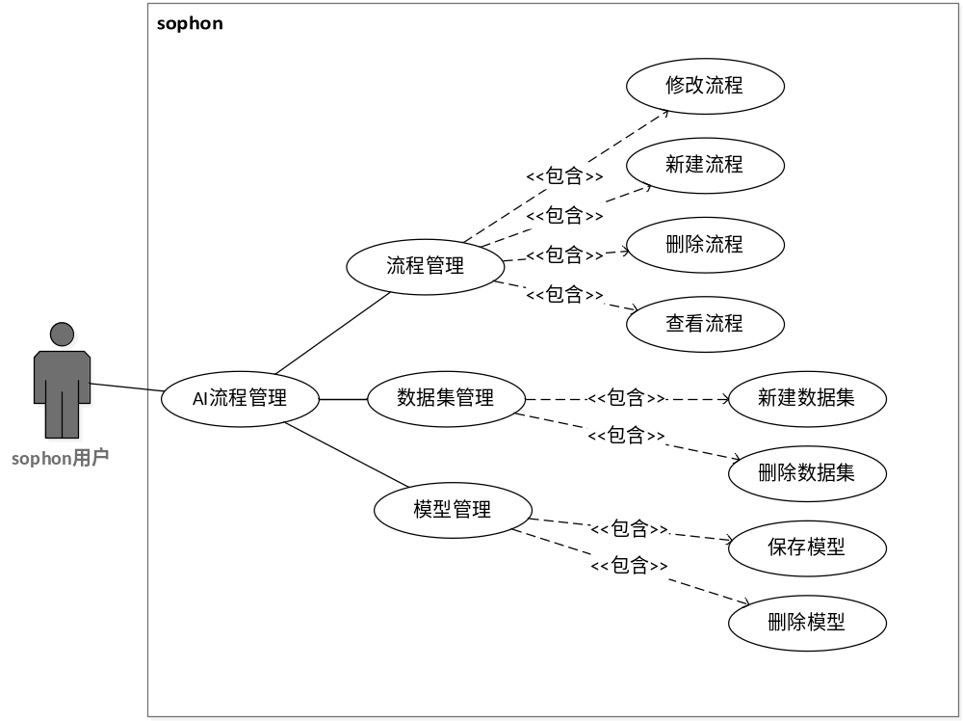
图3.3 AI流程管理用例图
图3.3为AI流程管理用例图。AI流程管理的核心内容为对流程、数据集、模型管理。这里的流程、数据集和模型是支持分享的内容，用户在该功能模块能够对流程、数据集和模型进行管理操作，是分享功能的前提。
流程管理功能下，用户可以新建、修改、删除和查看流程。流程管理的用例描述如表3.2所示。
表3.2流程管理用例
ID | UC2 | 名称 | 流程管理
描述 | 用户对流程进行新建、修改、删除操作。
参与者 | sophon用户
前置条件 | 用户已经完成的cas身份验证
后置条件 | 无
优先级 | 中
正常流程 | - 用户选择项目，点击进入；  - 用户进入流程管理界面，点击新建流程，弹出新建流程窗口；  - 在新建流程窗口填入流程名称，点击确定；  - 点击新建的流程，进入编辑流程界面；  - 完成编辑后，点击保存；  - 选择新建的流程，点击删除，弹出确认窗口，点击确认  - 删除成功，返回流程管理界面。
扩展流程 | 3a、流程名称不规范  - 提醒用户流程名称不规范；  - 停留在新建流程窗口，等待用户修改流程名；  5a、用户未点击保存按钮，并作出切换项目操作。  1、弹出切换项目确认窗口，并提示用户未保存流程，继续切换项目会丢失流程编辑内容。
数据集管理功能下，用户可以新建、删除数据集。新建数据集需要选择以文件系统中的数据集文件（支持csv和txt），或者inceptor数据库中表作为数据源。数据集管理的用例描述如表3.3所示。
表3.3数据集管理用例
ID | UC3 | 名称 | 数据集管理
描述 | 用户对数据集进行新建、删除操作。
参与者 | sophon用户
前置条件 | 用户已经完成的cas身份验证
后置条件 | 无
优先级 | 中
正常流程 | - 用户选择项目，点击进入；  - 用户进入数据集管理界面，点击新建数据集，弹出新建数据集窗口；  - 在新建流程窗口填入数据集名称，选择数据源，点击确定按钮；  - 选择新建数据集，点击删除，弹出确认窗口，点击确认；  - 删除成功，返回流程管理界面。
扩展流程 | 3a、数据集名称不规范  - 提醒用户数据集名称不规范；  - 停留在新建数据集窗口，等待用户修改数据集名；
模型管理功能下，用户可以保存和删除流程。保存模型是将流程运行的得到的模型保存下来。保存模型的用例描述如表3.4所示。
表3.4模型管理用例
ID | UC4 | 名称 | 模型保存
描述 | 用户对模型进行保存
参与者 | sophon用户
前置条件 | 用户已经完成的cas身份验证
后置条件 | 无
优先级 | 中
正常流程 | - 用户点击项目，进入项目中；  - 进入流程界面，选择含有训练算子的流程，点击运行；  - 出现提示运行成功后，点击查看记录；  - 进入记录界面，选择最新一条记录，点击保存模型；  - 弹出保存模型界面，输入模型名，点击确定；  - 提示模型保存成功，返回记录界面。
扩展流程 | 5a、流程名称不规范  - 提醒用户模型名称不规范；  - 停留在新建模型窗口，等待用户修改模型名；

3.2.3 分享管理功能
分享管理为分享功能的核心，图3.4为sophon分享管理的用例图。
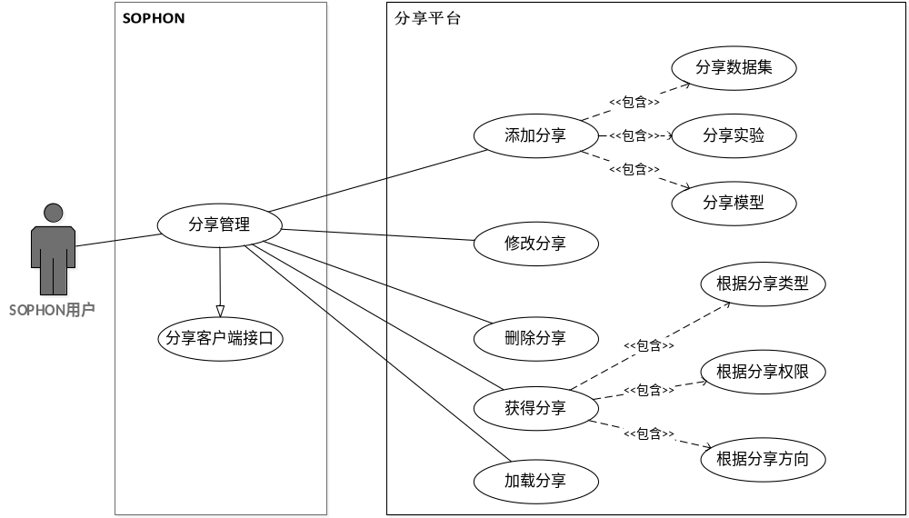
sophon用户通过操作sophon，由sophon间接操作分享服务，来完成分享管理的功能。分享管理主要是对分享的添加、修改、删除、查看、加载和修改。
添加分享支持三种类别的分享，分别为数据集、实验、和模型，针对不同的分享做出不同的操作。添加分享的用例描述如表3.5所示。
表3.5添加分享用例
ID | UC5 | 名称 | 添加分享
描述 | 用户对数据集、实验或模型进行分享
参与者 | sophon用户
前置条件 | 用户已经完成的cas身份验证
后置条件 | 无
优先级 | 中
正常流程 | - 用户选择想要分享的数据集、实验或模型，点击分享，进入到新建分享页面；  - 填入分享相关信息，如名称、描述、标签、摘要、权限，并上传封面；  - 点击提交按钮，AI平台向分享平台添加分享内容，AI平台检验用户是否在在分享平台完成身份验证，如果没有，则进行代理验证；  - 完成添加分享，返回查看该分享的链接。
扩展流程 | 3a、代理验证失败  - 提醒用户验证失败信息；  - 中止添加分享操作。

添加的分享可以通过查看分享查看，查看分享时会根据分享的权限限制用户可以查看到的分享，用户只能查看到自己分享内容、公共分享和别人分享给用户自己的私人分享。用户可以根据分享类别、分享权限和分享方向组合筛选想要的分享内容。查看分享的用例描述如表3.6所示。
表3.6查看分享用例
ID | UC6 | 名称 | 查看分享
描述 | 用户查看分享内容
参与者 | sophon用户
前置条件 | 用户已经完成的cas身份验证
后置条件 | 无
优先级 | 中
正常流程 | - 用户通过类别筛选功能找到想要查看的分享  - 用户选择想要查看的分享，点击查看。  - AI平台向分享平台添加分享内容，AI平台检验用户是否在在分享平台完成身份验证，如果没有，则进行代理验证。  - 进入分享信息页面。
扩展流程 | 3a、代理验证失败  - 提醒用户验证失败信息  - 中止查看分享内容操作

在分享内容页面和分享列表页面，如果用户为该分享的分享人，用户可以修改或删除该分享，修改分享用例如表3.7所示。
表3.7修改分享用例
ID | UC7 | 名称 | 修改分享
描述 | 用户修改分享信息
参与者 | sophon用户
前置条件 | 用户已经完成的cas身份验证
后置条件 | 无
优先级 | 中
正常流程 | - 用户选择想要修改的分享，点击修改链接，进入到修改分享页面。  - 修改分享相关信息，如名称、描述、标签、摘要、权限，并上传封面。  - 点击提交按钮，AI平台向分享平台提交修改分享内容，AI平台检验用户是否在在分享平台完成身份验证，如果没有，则进行代理验证。  - 完成修改分享，返回查看该分享的链接。
扩展流程 | 3a、代理验证失败  - 提醒用户验证失败信息  - 中止查看分享内容操作

删除分享用例如表3.8所示。
表3.8删除分享用例
ID | UC8 | 名称 | 删除分享
描述 | 用户删除分享信息
参与者 | sophon用户
前置条件 | 用户已经完成的cas身份验证
后置条件 | 无
优先级 | 中
正常流程 | - 用户选择想要删除的分享，点击删除链接，弹出删除确认窗口。  - 点击确认按钮，AI平台向分享平台提交删除分享请求，AI平台检验用户是否在在分享平台完成身份验证，如果没有，则进行代理验证。  - 完成修改分享，返回查看该分享的链接。
扩展流程 | 2a、代理验证失败  - 提醒用户验证失败信息  - 中止删除分享操作

加载分享是分享管理的核心，用户通过加载分享，获得分享的实验、模型或数据集并存到自己的工程当中，让用户可以直接使用这些实验、模型或数据集。加载分享的用例如表3.9所示。
表3.9加载分享用例
ID | UC9 | 名称 | 加载分享
描述 | 用户加载分享内容
参与者 | sophon用户
前置条件 | 用户已经完成的cas身份验证
后置条件 | 无
优先级 | 中
正常流程 | - 用户选择想要加载的分享，点击加载链接。  - 根据分享类别的不同，弹出相应的加载分享窗口。  - 在加载分享窗口中填入加载信息，如名称、描述，选择新建工程或是存入已有工程之中。  - 点击确认按钮，AI平台向分享平台提交加载分享请求，AI平台检验用户是否在在分享平台完成身份验证，如果没有，则进行代理验证。  - 分享平台验证用户是否有该分享的加载权限，如有继续下一步。  - 分享平台返回AI平台分享的内容，AI平台将分享内容存入用户指定工程下。  - 页面返回加载成功窗口。
扩展流程 | 4a、代理验证失败  - 提醒用户验证失败信息  - 中止删除分享操作  5a、用户无加载该分享权限  - 分享平台返回无权限错误提示给AI平台  - AI平台提示用户加载失败原因  - 中止加载分享内容

3.2.4 文件管理功能
文件管理功能是sophon已有的功能，支持hdfs文件系统和nfs文件系统，用户可以在文件系统上传和下载文件。文件管理功能是AI流程管理功能中数据集管理的前提，新建数据集时，需要将数据集源文件通过文件管理功能上传到文件系统中。图3.5为文件管理功能用例图。
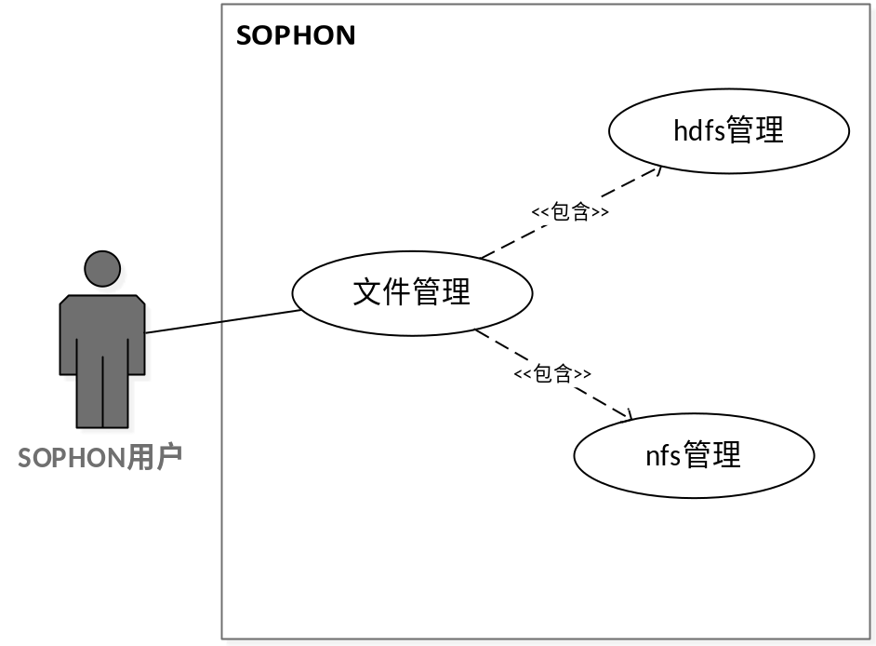
图3.5文件管理功能用例图

3.2.5 非功能需求
（1）兼容性
sophon原有的分享数据应该能够迁移到分享平台中。保证分享内容不会丢失。
（2）安全性
所有外部请求必须进行cas验证与过滤处理。

3.3 系统总体设计
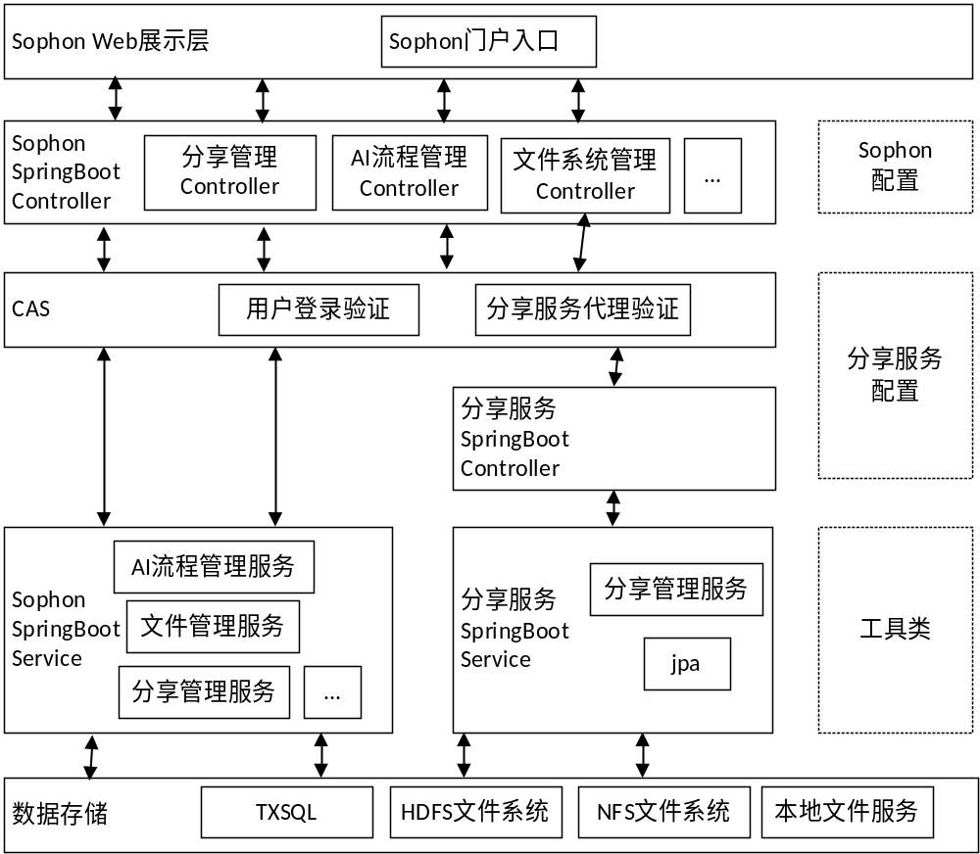
图3.6系统总体结构图
AI定制化分享平台的总体结构如图3.6所示，包括：Web展示层、Sophon Controller层、CAS、分享服务 Controller层、Service层、数据存储。图中最上方的Web展示层提供了sophon与分享平台的交互界面。CAS负责sophon用户登录验证和分享服务对连接用户的代理验证。Sophon Controller接受Sophon用户发来的请求，根据用户请求调用service层的逻辑，或向分享服务发送交互请求。分享服务 Controller并不直接接受用户请求，而是接受Sophon服务发来的请求。
Sophon的service层主要包括“分享管理服务”、“文件管理服务”和“AI流程管理服务”，“文件系统服务”包括hdfs和nfs、“分享管理服务”则是对分享内容的处理；“AI流程管理服务”包括对流程、模型和数据集的管理逻辑。
总体结构图的最下方则是TXSQL数据库、HDFS文件系统、NFS文件系统、本地文件服务等数据资源支撑。
根据3.2节的需求分析结果，将sophon的分享功能作为一个子服务进行模块功能划分，每个模块完成相应的功能，模块与模块之间相互独立。主要包括三个模块：AI流程模块、文件管理模块、分享管理模块。AI定制化分享平台的功能模块划分如图3.7所示，每个功能模块的具体设计将在3.5章节中介绍。
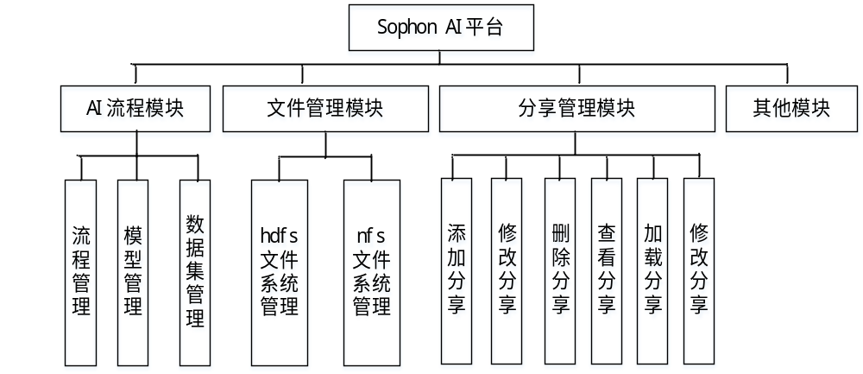
图3.7系统功能模块划分

3.5 系统模块设计

3.5.1 AI流程管理模块设计
AI流程管理模块负责对AI训练流程的过程进行管理，根据具体功能可分为如下三个子模块：
- 流程管理子模块：新建实验、编辑实验、删除实验。
- 模型管理子模块：保存模型、删除模型。
- 数据集管理子模块：添加数据集、删除数据集、导入数据集、导出数据集。
流程管理子模块的类图设计如图3.8所示，FlowController负责接收用户的流程管理请求，FlowServiceImpl实现对流程管理的处理逻辑。FlowRepo封装了对流程数据进行存取到文件系统的相关逻辑。FlowRepo继承的SimpleFsRepo是一个对文件系统进行操作的工具类，可以对文件系统进行一些简单的常规操作，比如修改文件，删除文件等。Flow是流程的实体类，封装了流程的相关信息，OperatorJson是流程中的算子的实体类。流程本身作为一个根算子，根算子内部包含了若干子算子，OperatorJson类可用于前端流程的可视化展示。FsEntity是文件系统中的文件实体类，可以表示一个目录或者文件。
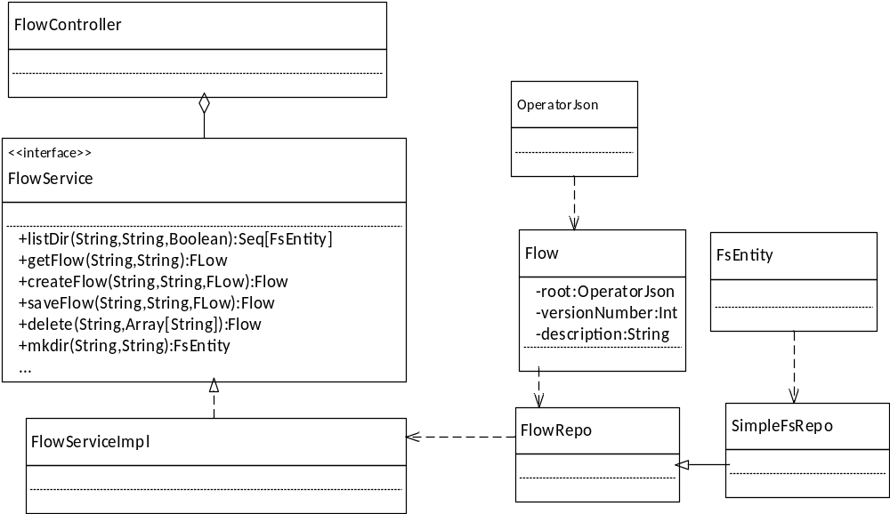
图3.8流程管理子模块的类图
下面主要介绍添加流程的处理逻辑，添加流程的顺序图如图3.9所示，用户在新建流程窗口填好流程信息后，点击确认按钮后，浏览器向sophon服务端发送添加流程请求，并传递流程相关信息，sophon服务端接收到请求后，调用FlowController逻辑，由FlowController调用FlowServiceImpl的方法createFlow()，即新建流程的逻辑，FlowServiceImpl调用FlowRepo保存流程信息至服务器的文件系统中。保存成功后，sophon服务端会返回存储的流程信息给web端，web端展示给用户添加流程成功信息。
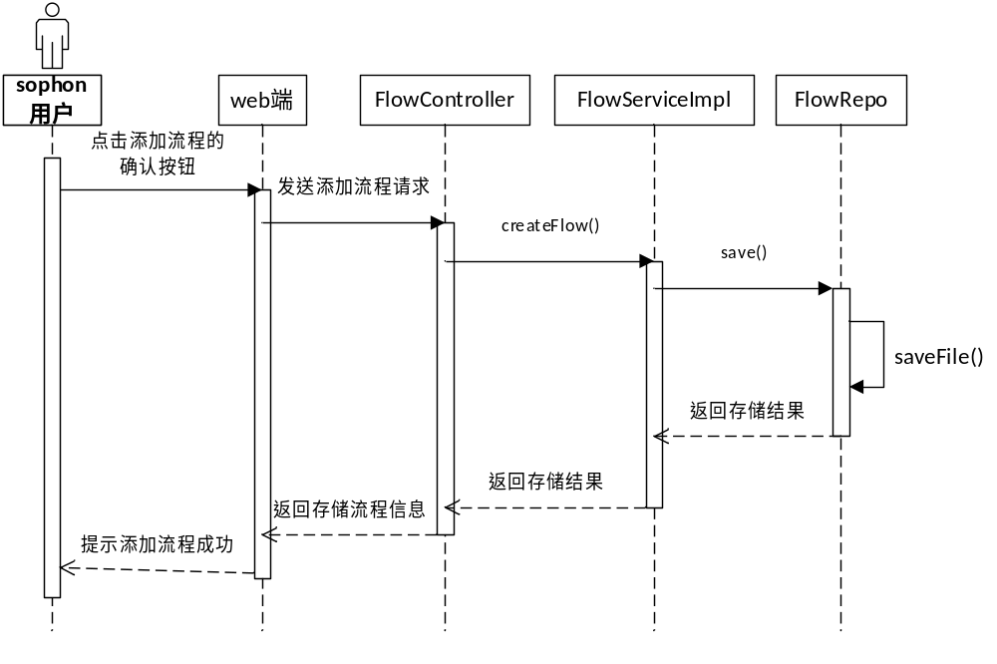

模型管理子模块的类图设计如图3.10所示，ModelController负责接收用户的模型管理请求，ModelServiceImpl实现对流程管理的处理逻辑。为了满足同一个流程能够多次修改运行，获得相同模型的不同的版本，模型存储时分为模型和模型版本，一个模型可以有多个模型版本，ModelRepo封装了对模型进行存取到数据库的相关逻辑。ModelVersionRepo封装了对模型版本进行存取到数据库的相关逻辑。这两个类继承的JooqRepo是一个对制定数据库进行操作的工具类。ModelEntity是模型的实体类，封装了模型的一些信息，比如名称、描述、项目ID等，ModelVersion是模型版本的实体类，存储模型版本信息，指定模型了模型的ID对应模型，并以字节流的方式存储真正的模型内容。
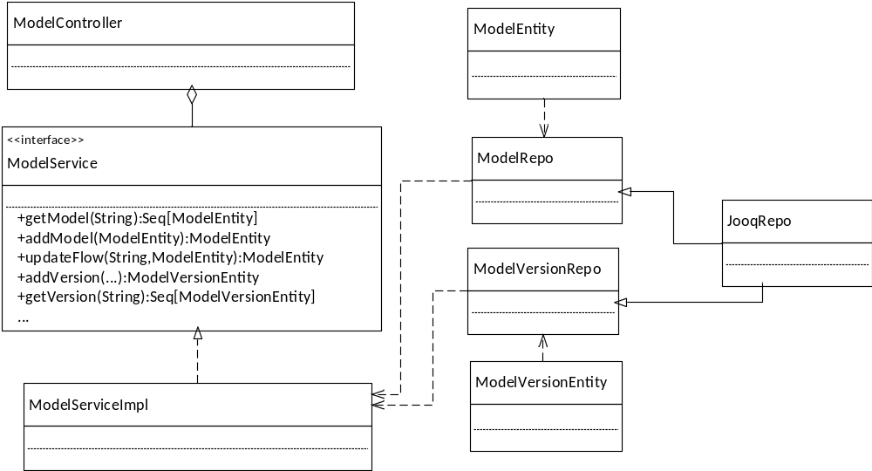
图3.10模型管理子模块的类图
下面主要介绍保存模型的处理逻辑，保存模型的顺序图如图3.11所示，用户在保存模型窗口填好流程信息后，点击确认按钮后，浏览器向sophon服务端发送保存模型请求，并传递模型相关信息，sophon服务端接收到请求后，调用ModelController逻辑，由ModelController调用ModelServiceImpl的方法addModel()，即添加模型的逻辑，ModelServiceImpl调用ModelEntityRepo保存模型信息至服务器的数据库中，保存成功后，sophon服务端会返回存储的模型信息给web端，web收到信息后，将模型的ID填入模型版本，再向sophon服务端发送保存模型版本请求，sophon服务端接收到请求后，再次调用ModelController逻辑，由ModelController调用ModelServiceImpl的方法addModelVersion()，ModelServiceImpl调用ModelEntityRepo保存模型版本信息至服务器的数据库中，保存成功后，sophon服务端会返回成功存储的模型版本信息给web端，web端接收到成功信息后，展示给用户添加流程成功信息，并跳转到模型列表页面。
图3.11保存模型顺序图
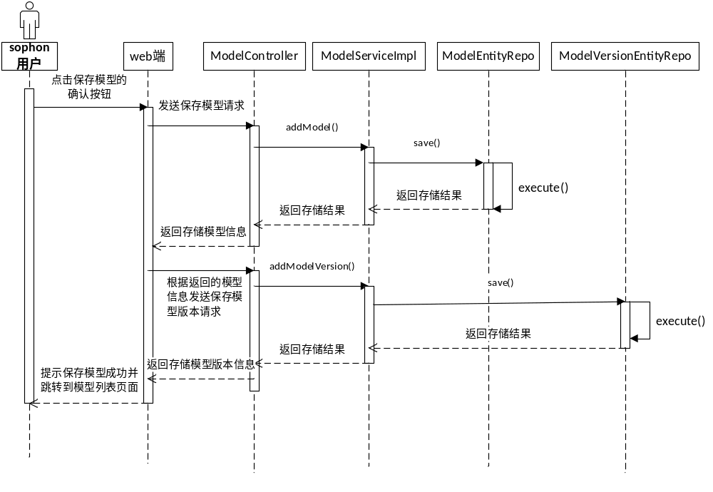
数据集管理子模块的类图设计如图3.12所示，DataSetController负责接收用户的模型管理请求，DataSourceServiceImpl实现对流程管理的处理逻辑。Sophon数据库中不直接存储数据集源文件，而是存储指向数据集原文件的信息，SourceConfigJson是数据集配置的实体类，封装数据集原文件的位置信息。JooqSourceConfigRepo封装了对数据集配置进行存取到数据库的相关逻辑。这两个类同样继承了工具类JooqRepo。
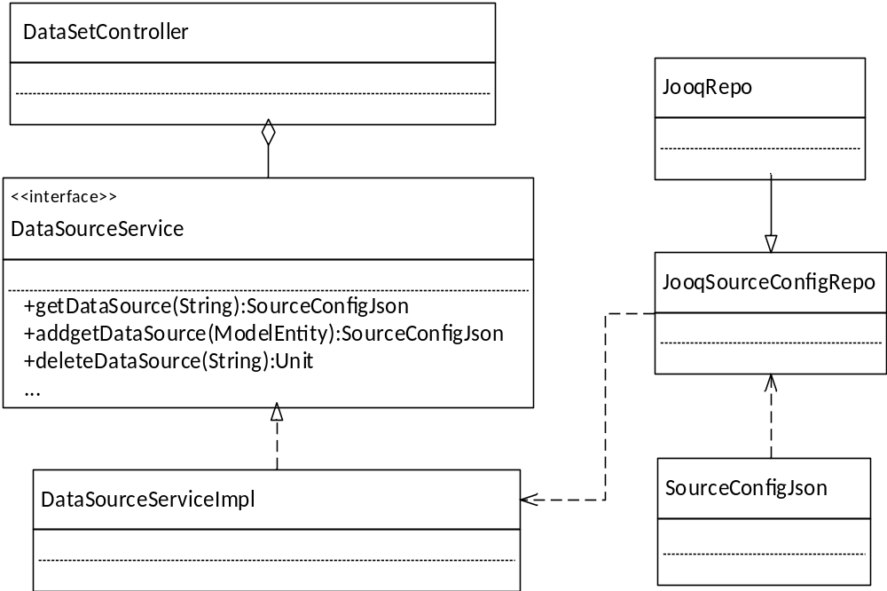
图3.12数据集管理子模块的类图
下面主要介绍新建数据集的处理逻辑，新建数据集的顺序图如图3.13所示，用户在新建数据集窗口填好数据集配置信息后，点击确认按钮后，浏览器向sophon服务端发送新建数据集配置请求，并传递数据集配置相关信息，sophon服务端接收到请求后，调用DataSetController逻辑，由DataSetController调用DataSourceServiceImpl的方法addSourceConfig()，即添加数据集配置的逻辑，DataSourceServiceImpl调用JooqSourceConfigRepo保存数据集配置信息至服务器的数据库中，保存成功后sophon服务端会返回成功存储的数据集配置信息给web端，web端接收到成功信息后，展示给用户添加数据集成功信息。
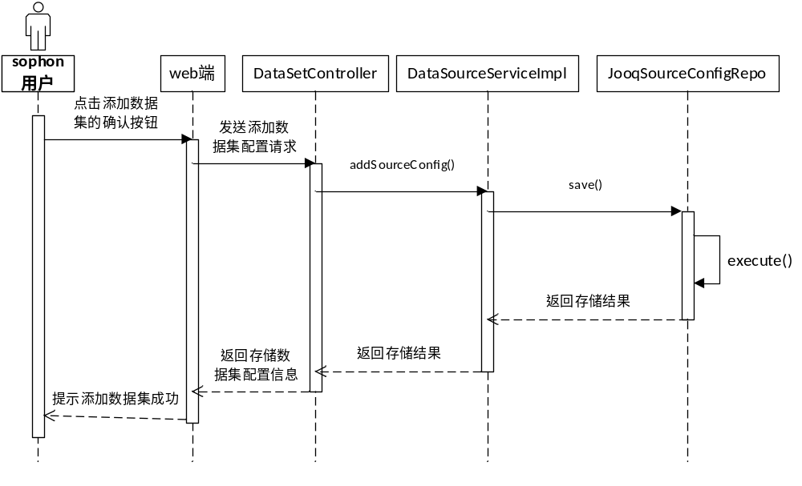

3.5.2 文件管理模块
文件管理模块负责对文件系统进行管理，包括hdfs文件系统和nfs文件系统，是添加数据集操作的前提，添加数据集前，需要现在文件系统上传数据集源文件。文件管理模块的类图如图3.14，FileController负责接收用户的文件管理请求，FileServiceImpl实现对文件管理的处理逻辑。NFSFileSystem和HDFSFileSystem分别对应NFS文件系统和HDFS文件系统，FileServiceImpl会根据用户的请求，选择对应的文件系统类进行操作，FileSystem作为文件系统的基类，封装了一些文件系统共同的信息和基础操作。FileInfoJson是文件信息的实体类，用于传递给web端，可视化展示给用户查看。

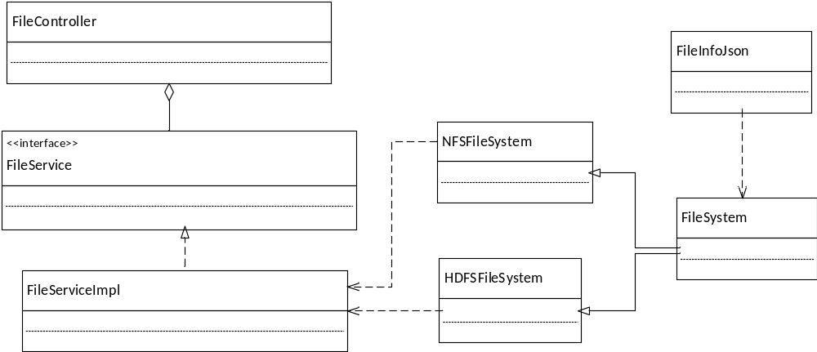
图3.14文件管理模块类图

3.5.3 分享管理模块设计
分享管理模块负责对Sophon分享进行管理，可划分为两个部分：一是sophon对分享内容的处理，以及与分享服务的交互，二是分享服务内部的分享管理。
首先介绍下分享服务内部的分享管理逻辑，分享服务内部的分享管理类图如图3.15，ShareController负责接收sophon发来的的分享管理请求，ShareServiceImpl实现对分享管理的处理逻辑。Share是分享的实体类，封装分享记录的相关信息。分享分为公共分享和私人分享，当私人分享时，需要指定被分享的用户，ShareRelation是分享关系的实体类，封装了分享关系的相关信息，用于表示分享记录与被分享人的一对多关系，一个分享关系，对应一个模型与一个被分享人。ShareServiceRepository封装了对分享记录进行存取到数据库的相关逻辑。ShareRelationRepository封装了对分享关系进行存取到数据库的相关逻辑。FlowRepository、DataRepository和ModelRepository分别封装了对分享的实验、数据集和模型进行存取到数据库的相关逻辑。FileService为对文件系统处理相关的逻辑接口，主要用于数据集源文件的存储。ShareJson用于封装sophon和分享服务交互的分享信息。

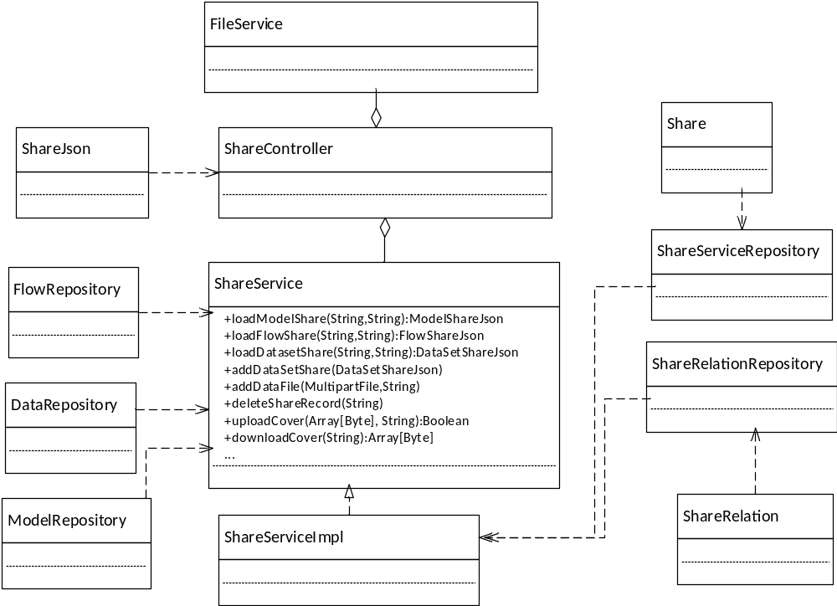
图3.15分享服务内部的分享管理类图
下面主要介绍添加流程分享和数据集分享的处理逻辑，分享服务添加流程分享的顺序图如图3.15所示，分享服务接收到sophon发送的分享流程请求，调用ShareController逻辑，由ShareController调用ShareServiceImpl的方法addFlowShare(),即添加流程分享的逻辑，ShareServiceImpl调用ShareServiceRepository保存分享记录信息，调用ShareRelationRepository保存分享关系信息，调用FlowRepository保存分享流程的内容。

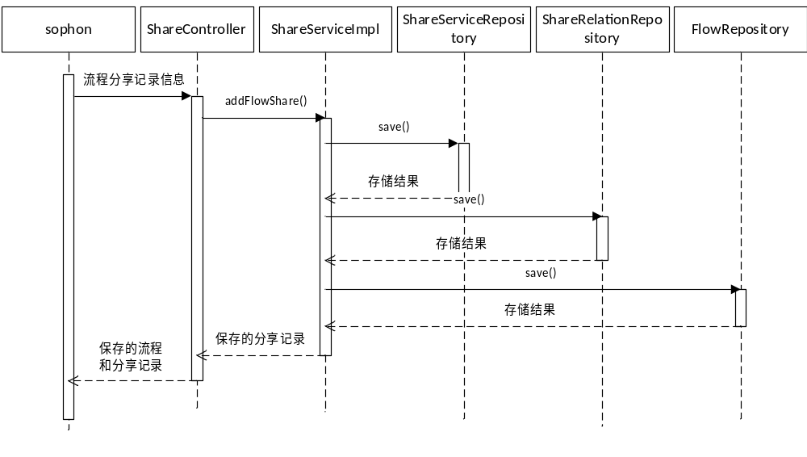
图3.16分享服务添加流程分享顺序图
添加数据集分享分为两种，一种是软链接分享，即分享平台只存有数据集的指针，数据集源文件依然在sophon，另一种是硬链接分享，即将数据集源文件也存储到分享平台的文件系统中。下面主要讲解硬链接分享，硬链接分享顺序图如图3.17所示，sophon发送数据集源文件给分享服务，由ShareController调用FileService将源文件保存到分享服务的文件系统中，返回sophon文件系统中源文件的位置，sophon再以源文件位置和其他数据集分享记录信息一起请求保存数据集分享记录，分享服务接收到sophon发送的保存数据集分享记录请求，调用ShareController逻辑，由ShareController调用ShareServiceImpl的方法addDataSetShare(),即添加数据集分享记录的逻辑，ShareServiceImpl调用ShareServiceRepository保存分享记录信息，调用ShareRelationRepository保存分享关系信息，调用DataSetRepository保存分享流程的内容。
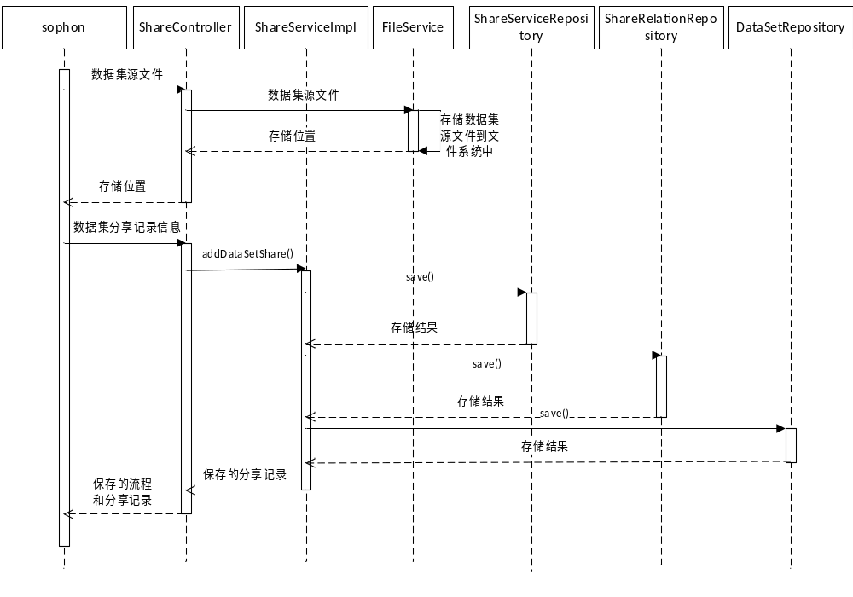
图3.17硬链接分享顺序图
sophon对分享内容的处理模块类图如图3.18所示，ShareController负责接收用户发来的的分享请求，ShareApiClient封装了与分享服务的交互请求，sophon通过ShareApiClient向分享平台发送分享管理请求。ShareServiceImpl实现对分享内容的处理逻辑，包括将流程、数据集和模型处理成分享内容，以用于发送给分享服务和将请求分享服务获得的实验、模型、数据集存储到sophon中。ShareServiceImpl依赖FlowService、DataSourceService、ModelService和FileService来共同完成分享内容的处理逻辑。ShareJson是分享记录的Json类，封装分享记录的相关信息，用于sophon和分享服务的交互。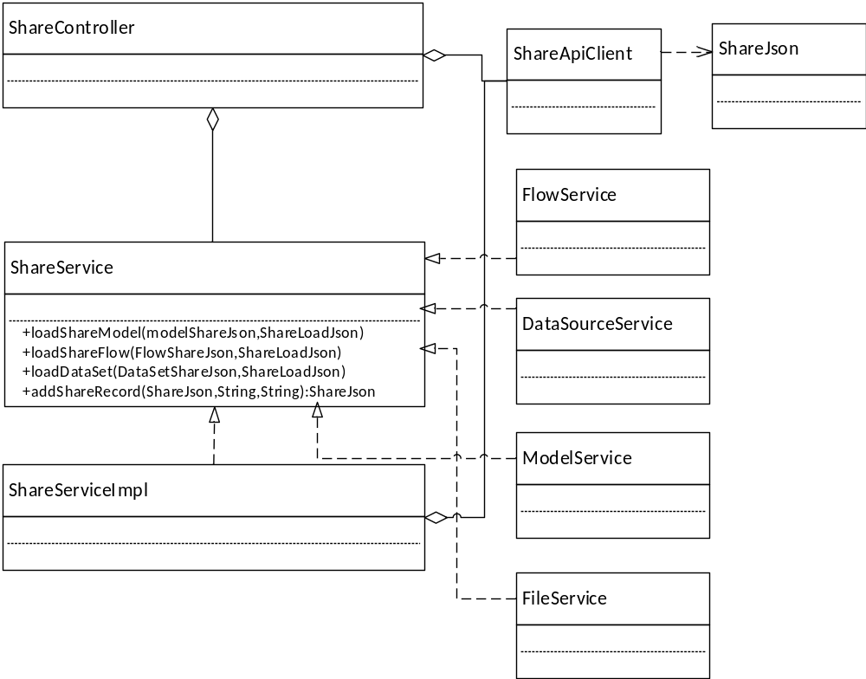
图3.18 Sophon分享内容的处理模块类
下面主要介绍分享数据集和加载数据集分享的处理逻辑，分享数据集的顺序图如图3.19所示，sophon用户点击分享数据集的确认按钮后，web端向sophon服务发送分享数据集的请求，由ShareController调用ShareServiceImpl的addShareRecord处理添加分享的请求，ShareServiceImpl根据请求信息判断分享类别为数据集，然后调用DataSourceService获得数据集配置，根据数据集配置调用FileService，请求数据集源文件，最后调用ShareApiClient将源文件和添加数据集的请求发给分享服务。分享服务完成数据集分享记录添加后，返回添加后的数据集分享记录给sophon，sophon返回给web端，web端提示用户分享成功并展示给用户分享链接。
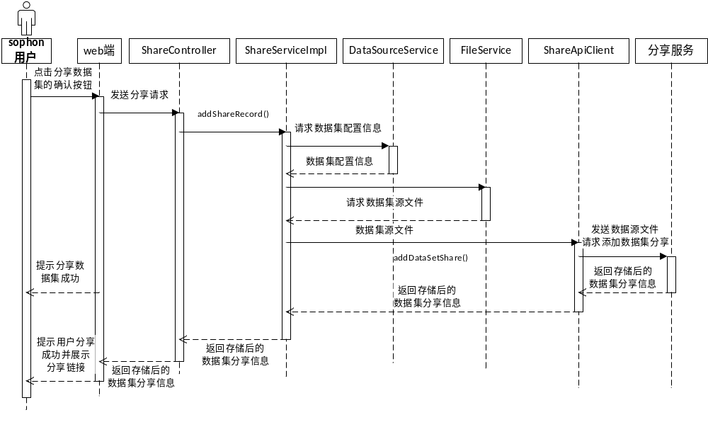
图3.19 Sophon分享数据集顺序图
加载数据集分享顺序图如图3.20所示，sophon用户点击加载数据集分享的确认按钮后，web端向sophon服务发送加载数据集分享的请求，由ShareController调用ShareApiClinet的loadDataSetShare()方法请求到想要加载的分享记录详细信息，再调用ShareServiceImpl的loadDataSet()处理分享记录信息，由ShareServiceImpl根据分享记录信息得类别为数据集硬链接分享，然后调用ShareApiClinet的loadDataShare向分享服务请求数据集源文件，再调用FileService将获得的数据集源文件存储到sophon的文件系统中，最后调用DataSourceService将存有数据集源文件位置的数据集配置的存到数据库中。完成加载数据集分享后，sophon服务端返回数据集配置信息给web端，由web端提示用户加载分享成功。
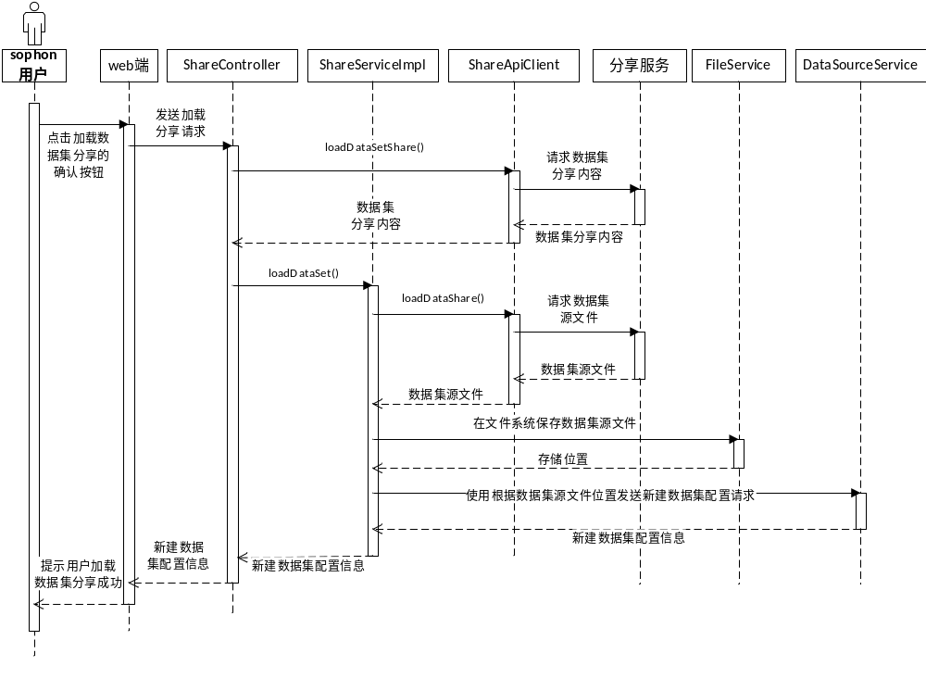
图3.20 Sophon加载数据集分享顺序图

3.6 数据库设计
本节主要介绍sophon定制化分享功能相关的的数据库设计，该功能涉及到sophon服务和分享服务，而sophon服务和分享服务使用两个独立的数据库存储服务数据。
图3.21为分享服务数据库设计的实体关系图。该功能的数据库设计围绕用户表share展开，share与flow、data_set和model是1对0..1的关系，每条share记录对应一条flow、data_set或者model，因此，为share设置一个外键和一个share_type来指向flow、data_set和model；share与user既可以是1对1的创建关系，即一个用户创建了一个分享，也可以是1对多的分享关系，即分享被分享给了多个用户；share用外键create_user指向创建用户，而1对多的分享关系则存储在关系表share_relation中。
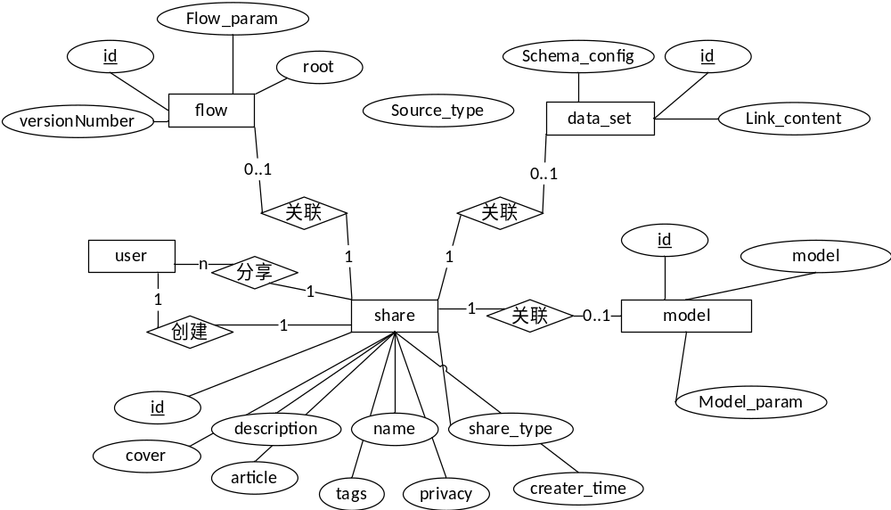
图3.21分享服务实体关系图

数据库表结构设计如下所述：
（1）分享表share，描述基础分享信息，包括：ID、分享名称、描述、分享类别、内容、创建者、摘要、标签、分享公共还是私有、被分享人、封面、创建时间。内容为外键，根据分享类别指向flow、data_set、model中一个表的记录。被分享人为一个指向user的数组，同时还存在分享关系的关系表，目的是为了增加分享索引的速度。分享表share的结构如表3.10所示。
表3.10分享表share的表结构
字段名 | 类型 | 允许为空 | 说明
id | varchar(36) | 否 | 标识ID
name | varchar(255) | 否 | 分享名称
description | mediumtext | 是 | 分享描述
share_type | int | 否 | 分享类别
content | varchar(255) | 否 | 分享内容，指向具体分享的流程、数据集或模型
create_user | varchar(255) | 否 | 分享用户
article | mediumtext | 是 | 分享摘要
tags | varchar(255) | 否 | 分享标签
privacy | int | 否 | 是否公有分享
share_users | TEXT | 是 | 被分享用户
create_time | timestamp | 否 | 创建时间
cover | mediumblob | 否 | 封面
（2）分享关系表share_relation，描述用户分享的关系，包括：ID，分享ID、分享人和被分享人。分享关系表share_relation的结构如表3.11。
表3.11分享关系表share_relation
字段名 | 类型 | 允许为空 | 说明
id | varchar(36) | 否 | 标识ID
share_id | varchar(36) | 否 | 外键，分享ID
create_user | varchar(255) | 否 | 分享人
share_user | varchar(255) | 否 | 被分享人
（3）流程表flow，存储分享的流程信息。包括：ID，流程参数、流程内容和版本号。流程表flow的结构如表3.12。
表3.12流程表flow的表结构
字段名 | 类型 | 允许为空 | 说明
id | varchar(36) | 否 | 标识ID
flow_param | text | 否 | 流程参数
root | text | 否 | 流程内容
version_number | int | 否 | 版本号（默认为0）
（4）模型表model，存储分享的模型信息。包括：ID，模型、分享人和被分享人。模型表model的结构如表3.13。
表3.13模型表model的表结构
字段名 | 类型 | 允许为空 | 说明
id | varchar(36) | 否 | 标识ID
model_param | text | 是 | 模型参数
model | longblob | 否 | 模型内容
model_type | varchar(36) | 是 | 模型类型
（5）数据集配置表data_set，描述数据集配置信息，包括：ID、数据集源分享类别、数据集源文件位置、表配置。其表结构如表3.14所示。
表3.14数据集配置表data_set的表结构
字段名 | 类型 | 允许为空 | 说明
id | varchar(36) | 否 | 标识ID
source_type | int | 否 | 数据集源分享类别（1为硬链接分享，2为软链接分享）
link_content | varchar(255) | 否 | 指向数据集源文件位置
schema_config | TEXT | 是 | 表配置，存有表头信息

3.7 本章小结
本章首先确立了系统边界，描述了面向AI平台的定制化分享功能在整个sophon处于什么位置、与谁交互、自身需具备什么功能。之后，按照系统边界对功能需求进行分析，并确立了非功能需求。系统总体设计描述了系统的结构划分与功能划分。针对每个具体的模块，本章节使用类图、顺序图的方式进行了详细设计。最后，介绍了数据库ER图以及表结构设计。

第四章 系统实现

4.1 cas验证模式
分享服务在进行分享管理之前需要通过cas验证，用户在sophon完成用户验证之后，在使用分享相关的功能时，同样需要在分享服务通过用户验证，这时需要使用cas代理模式。

4.2.1 cas验证正常流程
cas验证的正常流程下，当为用户操作浏览器访问sophon服务时，AuthenticationFilter会检查本地是否有有用户信息，然后检查浏览器请求是否含有ST(Service Ticket),如果没有则重定向到CAS服务，CAS服务使用请求中TGC查找对应的TGT，如果请求中没有TGC，则跳转到CAS登录界面，用户使用用户名密码完成身份验证后，生成TGC、TGT和ST。如果请求中有TGC，则CAS服务根据TGC查找到相对应的TGT，然后生成ST。生成ST之后，CAS会将ST加到url后面重定向到用户原本请求的web应用，即sophon服务。这时sophon服务TicketValidationFilter会向CAS请求验证ST的有效性，如果有效，则将用户信息保存到服务器的session中，用户浏览器继续请求sophon服务上的其他功能时，便不需要再进行cas验证了。
Sophon集成了spring-security-config来配置cas验证，图4.1为AuthenticationFilter配置，config.disableCasProxy参数可以在sophon配置文件sophon.conf配置，决定cas验证是否支持代理模式。支持分享功能必须要开启代理模式支持，原因下节会讲解。AuthenticationFilter负责判断请求用户是否已经完成用户验证，并将为完成用户验证的用户请求转发给CAS验证。
def casAuthenticationFilter(): CasAuthenticationFilter = {
val casAuthenticationFilter = new CasAuthenticationFilter()
casAuthenticationFilter.setFilterProcessesUrl(sophonLoginEndpoint)
casAuthenticationFilter.setServiceProperties(serviceProperties())
casAuthenticationFilter.setAuthenticationDetailsSource(
new RelativeSupportAuthDetailsSource(serviceProperties())
)
casAuthenticationFilter.setAuthenticationManager(authManager())
if (!config.disableCasProxy) {
casAuthenticationFilter.setProxyGrantingTicketStorage(proxyGrantingTicketStorage())
casAuthenticationFilter.setProxyReceptorUrl(casProxyReceptorUrl)
}
casAuthenticationFilter
}
图4.1 AuthenticationFilter配置
图4.2为TicketValidationFilter配置，config.casServicePrefix为CAS服务的请求地址，可以在sophon配置文件sophon.conf配置。TicketValidationFilter负责向请求验证用户ST的有效性。
def cas30ProxyTicketValidator(): TicketValidator = {
val httpsURLConnectionFactory = {
val httpsURLConnectionFactory = new HttpsURLConnectionFactory()
httpsURLConnectionFactory.setHostnameVerifier(new AnyHostnameVerifier)
httpsURLConnectionFactory
}
val ticketValidator = {
if (config.disableCasProxy) {
new Cas30ServiceTicketValidator(config.casServicePrefix)
} else {
val cas30ProxyTicketValidator = new Cas30ProxyTicketValidator(config.casServicePrefix)
cas30ProxyTicketValidator.setProxyCallbackUrl(casProxyReceptorUrl)
cas30ProxyTicketValidator.setProxyGrantingTicketStorage(proxyGrantingTicketStorage)
cas30ProxyTicketValidator.setAcceptAnyProxy(true)
cas30ProxyTicketValidator.setProxyRetriever(
new Cas20ProxyRetriever(config.casServicePrefix, "UTF-8", httpsURLConnectionFactory));
cas30ProxyTicketValidator
}
}
图4.2 TicketValidationFilter配置
4.2.2 cas代理验证
当用户使用分享功能时，需要通过sophon间接访问到分享服务，而分享服务同样需要CAS验证，分享服务直接与sophon交接，分享服务的CAS验证需要sophon代理完成，代理验证流程如下:sophon访问分享服务前，先使用TGC向CAS服务器请求获得代码Ticket，即PT，然后将PT加到url后面向分享服务发送连接请求，分享服务TicketValidationFilter会向CAS请求验证PT的有效性，如果有效，则将用户信息保存到服务器的session中，sophon继续请求分享服务上的其他功能时，便不需要再进行cas验证了。
图4.3为ShareApiClient中sophon进行代理验证的逻辑代码，sophon通过getProxyTicketFor方法发送TGC给CAS服务，并获得对应PT。
def verifyProxyTicket(): Unit = {
val cat: CasAuthenticationToken =
SecurityContextHolder.getContext().getAuthentication().asInstanceOf[CasAuthenticationToken]
val principal: AttributePrincipal = cat.getAssertion().getPrincipal()
val proxyTicket: String =
principal.
getProxyTicketFor(s"${shareHttpClient.shareUrl}/api/share/verifyPT")
verifyProxyTicket(proxyTicket)
}
def withCasVerify[T](f: => T): T = {
try {
f
} catch {
case e: Exception =>
verifyProxyTicket()
f
}
}
图4.3 CAS代理验证

4.2 AI流程管理模块
本章节将介绍基于流程、模型、数据集存储的具体实现。

4.2.1 流程存储功能
Sophon的流程并不是存储在服务器中，而是存在服务器文件系统下。图4.4为流程存储的工具类，SimpleFsRepo为文件管理的基类，图4.5为SimpleFsRepo中存储文件方法，可以将文件输出到指定流中，SimpleFsRepo重构了serialize()，用于将对象以json字符串的形式输出到文件中。SophonJson是sophon的json转换类，可以实现对象与字符串之间的转换。
class FlowRepo(val basedir: String, val targetFolder: String) extends SimpleFsRepo[Flow] {
override protected def serialize(entity: Flow, outputStream: OutputStream): Unit = {
SophonJson.toJson(entity, outputStream)
}
图4.4 流程存储工具类
private def saveFile(file: File, item: T): Unit = {
for (output <- managed(new FileOutputStream(file))) {
serialize(item, output)
}
}
图4.5 SimpleFsRepo存储文件方法
图4.6为流程保存的实现代码，getFlowRepo()根据项目ID获得流程的存储位置，exist()判断流程是否已经存在了，不存在则保存，存在则要判断流程修改的途中是否有其他人修改。这里采用了乐观锁的思想，存储流程时判断数据库中存在的流程是否与自己版本一致，如果一致，则版本号加一后存储。否则提示版本号无效，说明当用户修改流程还未提交修改时，已经有其他修改提交了。需要重新请求得到得最新的流程修改。
override def saveFlow(projectKey: String,
path: String,
flow: Flow,
userName: String = ""): Flow = {
val repo = getFlowRepo(projectKey)
if (!exist(projectKey, path)) {
repo.save(path, flow)
} else {
val originFlow = getFlow(projectKey, path)
if (0 == flow.versionNumber ||
originFlow.versionNumber == flow.versionNumber) {
val t = Flow(flow.root, flow.versionNumber + 1, flow.description)
repo.save(path, t)
t
} else {
throw new SophonUserException(MessageKey.FLOW_VERSION_INVALID)
}
}
}
图4.6 Flow存储

4.2.2 模型存储功能
模型可以通过使用流程训练获得，当用户运行一个带有训练模型算子的流程时，sophon服务会将训练的模型结果以pb文件的形式存储在服务器的文件系统中。保存模型，就是将该文件转换为可存储的类型存进数据库。图4.7为模型存储的实现.判断模型文件类型是否为pd是则保存，其他模型文件类型待扩展。图4.8为transformPbFile2Bytes方法的实现，该方法从文件系统中读出模型文件并转换为字节流。service.saveModelVersionBytes(request, m)将模型字节流和模型信息存储到数据库之中。
val m = {
request.modelType match {
case TensorflowType.name =>
transformPbFile2Bytes(request)
case _ =>
null
}
}
service.saveModelVersionBytes(request, m)
图4.7 Model存储
private def transformPbFile2Bytes(request: AddVersionJson): Array[Byte] = {
val fileSystem = fileService.getSophonFileSystem(FileStoreType.nfs.name, username, SophonAdmin)
val pbFile = fileSystem.filePath(request.tfmodelPath, FileLocation.home).toString
val bytes = Files.readAllBytes(new File(pbFile).toPath)
bytes
}

图4.8 transformPbFile2Bytes
图4.7中service.saveModelVersionBytes(request, m)将模型字节流和模型信息存储到数据库之中。图4.9为saveModelVersionBytes(request, m)的部分逻辑。模型在存储时，是以模型内容存储在模型版本表中，而模型表只存储模型信息。一个模型可以对应多个模型版本。
val modelEntity = ModelEntity(
UUID.randomUUID().toString,
request.pid,
request.modelName,
System.currentTimeMillis(),
System.currentTimeMillis(),
Option(request.description)
)
addModel(modelEntity)
val versionEntity = new ModelVersionEntity(versionId,
modelEntity.id,
versionName,
create,
create,
request.modelType,
byteModel,
request.jid,
request.description,
request.checkpoint,
request.codeId,
SophonJson.toJson(request.tfParams))
saveVersion(versionEntity).toJson()
图4.9 saveModelVersionBytes()

4.2.3 数据集存储功能
图4.10中为数据集存储的实现，getFullConnectionConfig()可以获得数据库的连接信息，实现如图4.11，由于数据库连接中含有一些私密信息，比如数据库连接密码，所以数据库连接信息不可以跟数据集信息一起发送给web端，于是添加了removeSensitiveSourceConfig()和getFullConnectionConfig()方法分别用来移除补全数据集配置中的数据库连接信息。getSourceState()判断数据集配置信息是否有效，确认有效后才会保存数据集信配置息。

datasetConfig.connection = service.getFullConnectionConfig(datasetConfig.connection)
checkSourceAccess(datasetConfig)
datasetConfig.id = UUID.randomUUID().toString
datasetConfig.params.put("user", username)
val state = service.getSourceState(datasetConfig)
if (state.ok) {
logInfo(s"source ${datasetConfig.id} created")
datasetConfig.pid = pid
val source = service.addSourceConfig(datasetConfig)
if (isAdmin) {
source
} else {
service.removeSensitiveSourceConfig(source)
}
} else {
throw new SophonUserException(MessageKey.CONNECT_FAIL, state.msg)
}
图4.10 dataset存储
override def removeSensitiveSourceConfig(source: SourceConfigJson): SourceConfigJson = {
if (source.connection.shareable) {
source.connection.params = new java.util.HashMap[String, String]()
}
source
}
override def getFullConnectionConfig(conn: ConnectionConfigJson): ConnectionConfigJson = {
if (!conn.shareable) {
conn
} else {
try {
getConnection(conn.id)
} catch {
case _ => conn
}
}
}
图4.11 数据库连接隐藏的实现方法

4.3 文件管理模块
Sophon服务文件管理功能用于用户在服务器的HDFS文件系统或NFS文件系统上传和下载文件，这些文件可以被用于其他一些功能，例如添加数据集时的数据集源文件。分享服务没有面向用户的文件管理的功能，但是有自己的HDFS文件系统和管理逻辑，因为硬链接分享数据集的时候需要将数据集源文件存储到服务器HDFS文件系统中。
图4.X1为HDFS文件系统和NFS文件系统工具类，这两个类继承的SophonFileSystem为通用文件系统工具类，SophonFileSystem中封装了对文件系统的一般操作，包括新建文件夹、上传文件、下载文件、文件重命名等。
class NFSSophonFileSystem(basicConfig: BasicConfig,
val username: String,
val role: SophonRole)
extends SophonFileSystem {
protected val basePath: String = basicConfig.k8sNfsDir
override val storeType: FileStoreType = FileStoreType.nfs
protected val conf = new Configuration()
lazy val fs: FileSystem = FileSystem.getLocal(conf)
}
class HDFSShareSystem(config: ServerConfig,val username: String)
extends ShareFileSystem() {
protected val conf = new Configuration()
protected val basePath = s"${config.hdfsDir}"
override val storeType: FileStoreType = FileStoreType.hdfs
lazy val fs: FileSystem = FileSystem.get(conf)
}
图4.12 HDFS文件系统和NFS文件系统工具类
图4.13为文件系统工具基类的上传和下载的实现，上传文件时，如果遇到重名的文件getNotConflictFilename()会将发生重名的文件的文件名加上随机的后缀。limitFileNameLength()会截取文件名，使文件名的长度符合规范。filePath()跟据location和文件路径选择存储路径，location的取值和含义如表4.1。createOutputStream()会以参数作为路径生成一个输出流。最后使用工具类IOUtils，将文件输出到文件系统中的指定目录下。
表4.1 参数location的取值和含义
值 | 含义 | 说明 | filePath(“path”, location)
public | 公共目录 | 一个服务只有一个，所有用户都能够下载，但只有管理员用户可以修改。 | “/public/path”
home | 用户根目录 | 用户的私人目录，每个用户都有一个自己的私人目录，拥有添加、修改和删除的权限。 | “/home/user/path”
trash | 回收箱 | 用户的回收箱目录，每个用户都有一个自己的回收箱目录，用户删除根目录的文件会放置到回收箱中。 | “/trash/user/path”

def uploadFile(inputStream: InputStream,
originFilename: String,
path: String,
location: FileLocation): Unit = {
val filename: String = getNotConflictFilename(originFilename, path, location)
limitFileNameLength(filename)
val uploadFilePath = filePath(s"${path}/${filename}", location)

val fsOutputStream = createOutputStream(uploadFilePath)
try {
IOUtils.copy(inputStream, fsOutputStream)
} catch {
case e: Throwable =>
throw new ShareUserException(
ErrCode.fileStorage,
"filesCannotBeStored")
} finally {
inputStream.close()
fsOutputStream.close()
}
}

def download(path: String, outputStream: OutputStream, location: FileLocation): Unit = {
IOUtils.copy(open(path, location), outputStream)
}
def initFileSystem(): Unit = {
if (!exists("", FileLocation.dataset)) {
createDirectory("", FileLocation.dataset)
}
}

图4.13 文件系统工具基类的部分方法

4.4 分享管理模块
本章分为三个部分讲解分享管理模块的实现：一是分享服务内部的分享管理的实现，二是sophon和分享服务交互接口的实现，三是sophon对分享内容的处理。

4.4.1 分享服务内部的分享管理
分享服务接受用户请求时，需要先判定用户的操作权限，防止出现非法操作，图4.14为修改权限的判定实现，判定用户是否是分享的创建者，只有创建者才可以做出修改、删除的操作。

def withModifySharePermission[T](
shareId: String, username: String)(f: => T)
: T = {
val share = shareService.getShareRecord(shareId)
if (share.createUser != username) {
throw new ShareUserException(
ErrCode.noPermission,
"forbidden.modifyShare", shareId)
}
f
}
图4.14 修改权限的判定
图4.15为加载权限的判定实现，判定用户是否是有加载该分享的权限，getSharedRecords(username)会获得用户有权限看到的所有分享，其中包括共有分享、用户创建的分享、其他人分享给用户的私人分享。这些分享就是用户拥有加载权限的分享。
private def withLoadShareAccess[T](username: String, sid: String)(f: => T)
: T = {
if (shareService.checkShareAccess(username, sid)) {
f
} else {
throw new ShareUserException(ErrCode.forbidden,
"share.noAccess",
sid
)
}
override def checkShareAccess( username: String, sid: String): Boolean = {
val allShare = getSharedRecords(username)
if(allShare.size<=0){
false
} else {
allShare.filter(_.id==sid).size>0
}
图4.15 加载权限的判定
图4.16为分享服务处理流程分享请求的实现代码，FlowShareJson 继承与ShareJson，ShareJson存储分享的信息，如分享名称，摘要，类别和私密等级等，FlowShareJson继承ShareJson之外添加了FlowJson和FlowParamJson保存了流程相关的信息。在实现中将分享信息和流程信息分别存入share和flow中，share的content参数用于指向flow的id，当想要获得分享的内容时，可以根据content和shareType找到对应flow。
@PostMapping(Array("/flow"))
def addFlowShareRecord(@RequestBody flowShareJson: FlowShareJson): FlowShareJson = {
val share = Share.fromJson(flowShareJson)
share.id = UUID.randomUUID().toString
val flow = Flow.fromJson(flowShareJson.flowJson)
flow.id = UUID.randomUUID().toString
share.content = flow.id
val flowParam = flowShareJson.flowParamJson
flow.flowParam = SophonJson.toJson(flowParam)
val flowShareJsonResult = shareService.addFlowShare(share, flow)
val resultJson = new FlowShareJson(flowShareJsonResult.toJson())
resultJson
}

图4.16 分享服务处理流程分享请求实现代码
图4.17为addFlowShare()的实现，addFlowShare()在对分享名称规范之后将分享信息和流程信息分别存入对应的数据库中。当分享为私人分享是，addFlowShare()会调用addShareUsers()将分享关系存入分享关系表之中。

val share_name = share.name
val share_Type = share.shareType
val get_share = shareServiceRepository.
findByNameAndShareType(share_name, share_Type)
if( get_share != null){
if (rename){
share.name = (share_name + UUID.randomUUID().toString)
if (share.name.length>64){
share.name = share_name.substring(0, 64)
}
} else {
throw new ShareUserException(
ErrCode.param,
"dataAlreadyExists")
}
}
shareServiceRepository.save(share)
flowRepository.save(flow)
if (share.privacy == PrivacyType.Private.id) {
addShareUsers(share)
}
share

图4.17 ShareServiceImpl 的addFlowShare()
分享服务添加模型分享的逻辑与流程一致，所以就不再重复。数据集分享分为两种方式，一种是软链接分享，另一种是硬链接分享。相对软链接分享，硬链接分享不光需要分享信息和数据集配置信息，还需要数据集源文件。因此，数据集硬链接分享的实现分为两个接口完成。先上传数据集源文件，上传成功后，返回数据集存储位置，再请求添加加了数据集存储位置的数据集配置。
@PostMapping(Array("/file/{user}"))
def addDataFile (@RequestParam("file") file: MultipartFile,
@PathVariable user: String): String = {
val filename = "shareDataSetFile" + UUID.randomUUID().toString
fileService.uploadFiles(file, "hdfs", "", FileLocation.dataset.name, user, filename)
filename
}
图4.18 上传数据集源文件接口
图4.18为上传数据集源文件接口的实现，用于上传数据集源文件，中间调用了文件系统管理的上传文件方法。图4.19为添加数据集配置的方法，添加软链接分享和硬链接分享都将通过这个接口实现。只是硬链接分享需要事先使用上传数据的接口将数据集源文件上传。
@PostMapping(Array("/dataset"))
def addDataSetShare (@RequestBody dataSetShareJson: DataSetShareJson): DataSetShareJson = {
val share = Share.fromJson(dataSetShareJson)
share.id = UUID.randomUUID().toString
val dataSetType = DataSet.fromJson(dataSetShareJson.linkDataSetJson)
dataSetType.id = UUID.randomUUID().toString
share.content = dataSetType.id
val dataSetJsonJsonResult = shareService.addDataSetShare(share, dataSetType)
val resultJson = new DataSetShareJson(dataSetJsonJsonResult.toJson())
resultJson
}
图4.19 添加数据集配置接口

4.4.2 Sophon与分享服务的交互接口
分享服务将对外的交互接口使用 retrofit封装成了一个工具类ShareApiClient，供连接分享服务的其他服务使用。图4.20为ShareApiClient添加存储流程分享的相关接口实现，ShareApiService 定义了请求的地址，ShareHttpClient中定义了retrofit和retroaddfitForString分别用于json请求和字符串请求。withCasVerify方法用于在用户没有进行CAS代理验证的情况下，进行CAS代理验证。verifyProxyTicket()为CAS代理验证的方法。在4.1章有实现和论述。
class ShareApiClient(shareHttpClient: ShareHttpClient) {
val retrofitForJson = shareHttpClient.retrofit
val retrofitForString = shareHttpClient.retroaddfitForString
val client = retrofitForJson.create(classOf[ShareApiService])
val clientForString = retrofitForString.create(classOf[ShareApiService])
def addFlowShareRecord(flowShareJson: FlowShareJson): FlowShareJson = {
withCasVerify{
client.addFlowShareRecord(flowShareJson).sync()
}
}
def withCasVerify[T](f: => T): T = {
try {
f
} catch {
case e: Exception =>
verifyProxyTicket()
f
}
}
}
trait ShareApiService {
@POST("api/share/flow")
def addFlowShareRecord(@Body flowShareJson: FlowShareJson): Call[FlowShareJson]
}
图4.20 ShareApiClient添加存储流程分享相关接口
图4.21为数据集分享的接口实现，在该实现中，判断分享是硬链接还是软链接做不同处理。当是硬链接时，将两个请求封装在一个方法中实现，对于sophon来说，只是调用了一个方法就可以完成两次请求的硬链接分享操作。
def addDataSetShare(shareJson: DataSetShareJson,
file: Option[MultipartBody.Part] = None): DataSetShareJson = {
withCasVerify{
SourceType(SourceType.toType(shareJson.linkDataSetJson.sourceType)) match {
case SourceType.Share_Hard =>
val filename = clientForString.addDataFile(file.get, shareJson.createUser).sync()
val dataSetShareJson = new DataSetShareJson(shareJson)
val linkDataSetJson = new LinkDataSetJson
linkDataSetJson.sourceType = SourceType.Share_Hard.toString
linkDataSetJson.linkContent = SophonJson.toJson(
new DataFileJson(filename, shareJson.createUser))
dataSetShareJson.linkDataSetJson = linkDataSetJson
client.addDataSetShare(dataSetShareJson).sync()
case SourceType.Share_Soft =>
shareSoftLinkDataSet(shareJson)
case _ =>
throw new ShareUserException(ErrCode.param, "SourceType.not.support")
}
}
}

图4.21 ShareApiClient添加数据集分享接口实现

4.4.3 Sophon对分享内容的处理
Sophon在添加分享时，需要先将用户请求信息转换为ShareJson类型，然后作为shareService.addShareRecord()参数，执行添加分享的逻辑。图4.22为ShareController添加分享实现，因为用户组是sophon所特有的，而分享服务没有用户组的概念，所以在发送请求给分享服务之前，需要将分享内的用户名取出加入被分享人中。content参数会根据分享的类别不同存储不同的数据。当分享类别是流程时，content为流程对象的json字符串，当时模型和数据集时，content为要分享的模型或数据集的ID。
@PostMapping
def addShareRecord(@RequestBody shareRequestJson: ShareRequestJson):
ShareJson = {
withAccessPermission(shareRequestJson.pid) {
val share: ShareJson = new ShareJson
share.description = shareRequestJson.description
share.name = shareRequestJson.name
share.shareType = shareRequestJson.shareType
share.createUser = username
share.article = shareRequestJson.article
share.privacy = shareRequestJson.privacy
share.tags = shareRequestJson.tags
share.createTimestamp = shareRequestJson.createTimestamp
if(share.privacy == PrivacyType.Private.toString) {
var users: Set[String] = Set()
if (shareRequestJson.shareUsers != null) {
users = users.++(shareRequestJson.shareUsers)
}
if (shareRequestJson.groups != null) {
shareRequestJson.groups.map(groupid => {
users = users.++(authService.getGroup(groupid).members)
})
}
share.shareUsers = users.toArray
}
val content = shareRequestJson.content
shareService.addShareRecord(share, content, shareRequestJson.pid)
}
}

图4.22 ShareController添加分享实现
图4.23为ShareServiceImpl添加流程分享实现，是shareService.addShareRecord()中的部分代码，将流程对象的json字符串转换为json类，然后和分享信息一起封装成FlowShareJson，作为参数发送给分享服务。
val json = SophonJson.fromJson(content, classOf[FlowJson])
val flowShareJson = new FlowShareJson(share)
flowShareJson.flowJson = json
flowShareJson.flowParamJson = parseExperimentParams(content)
shareClient.addFlowShareRecord(flowShareJson)
图4.23 ShareServiceImpl添加流程分享实现
图4.24为ShareServiceImpl添加模型分享实现，通过用content参数中的模型ID查找到模型的具体信息，和分享信息一起封装成ModelShareJson发送给分享服务。
val modelVersionId = content
val modelVersion = modelService.getVersion(modelVersionId).toShareJson()
val modelShareJson = new ModelShareJson(share)
val modelJson: ModelJson = new ModelJson
modelJson.model = modelVersion.model
modelJson.modelType = modelVersion.modelType
modelJson.jid = modelVersion.jid
modelJson.codeId = modelVersion.codeId
modelJson.checkpoint = modelVersion.checkpoint
modelJson.tfParams = modelVersion.tfParams
modelShareJson.modelJson = modelJson
shareClient.addModelShareRecord(modelShareJson)
图4.24 ShareServiceImpl添加模型分享实现
图4.25为ShareServiceImpl数据软链接分享实现，数据集软链接分享与模型分享逻辑相似，通过用content参数中的数据集配置ID查找到数据集配置的具体信息，和分享信息一起封装成DataSetShareJson发送给分享服务。
val dataConfig = datasetService.getSourceConfig(content)
val linkDataSetJson = new LinkDataSetJson
linkDataSetJson.sourceType = SourceType.Share_Soft.toString
linkDataSetJson.linkContent = SophonJson.toJson(dataConfig)
val dataSetShareJson = new DataSetShareJson(share)
dataSetShareJson.linkDataSetJson = linkDataSetJson
dataSetShareJson.linkDataSetJson.sourceType = SourceType.Share_Soft.toString
shareClient.addDataSetShare(dataSetShareJson)
图4.25 ShareServiceImpl数据集软链接分享实现
图4.26为ShareServiceImpl数据软硬链接分享实现，先通过content获取数据集配置信息，然后调用ExecutionService.getDataCsv()将数据集文件输出到sophon的文件系统中，再将该文件转换为MultipartBody，最后调用ShareApiClient的addDataSetShare()将文件和分享信息发送到分享服务。
val dataConfig = datasetService.getSourceConfig(content)
val fileSystem =
fileService.getSophonFileSystem(FileStoreType.hdfs.name,
username, authService.getUserRole(username))
var resourcePool = projectService.getProject(pid).resourcePool
val sessionId = executionService.getSessionIdByOwner(SessionOwner(resourcePool, true))
val path = executionService.getDataCsv(sessionId, dataConfig, username)
val fileLocation = FileLocation.fromString("home")
val files = fileSystem.getList(path, fileLocation)
val successfile = files.filter(_.name == "_SUCCESS").map(_.path)
fileSystem.delete(successfile, fileLocation)
val resultFile = files.filter(_.name != "_SUCCESS")(0)
val in = fileSystem.open(resultFile.path, FileLocation.home)
val bytes = IOUtils.toByteArray(in)

val body =
okhttp3.RequestBody.create(okhttp3.MediaType.parse("multipart/form-data"), bytes)
val part: MultipartBody.Part = MultipartBody.Part.
createFormData("file", dataConfig.name, body)
val dataSetShareJson = new DataSetShareJson(share)
dataSetShareJson.linkDataSetJson = new LinkDataSetJson
dataSetShareJson.linkDataSetJson.sourceType = SourceType.Share_Hard.toString
dataSetShareJson.linkDataSetJson.schemaConfig = SophonJson.toJson(dataConfig.schemaConfig)
val dataSetShareResult = shareClient.addDataSetShare(dataSetShareJson, Option(part))
fileSystem.delete(Array(path), fileLocation)
dataSetShareResult
图4.26 ShareServiceImpl数据集硬链接分享实现
图4.27为ShareController加载分享实现，sophon服务根据用户请求ShareLoadJson中的shareId获得分享的信息，根据分享类别选择ShareServiceImpl的对应方法加载分享内容。
@PostMapping(value = Array("/load"))
def loadShareRecord(@RequestBody shareLoadJson: ShareLoadJson)
: ShareLoadJson = {
withAccessPermission(shareLoadJson.pid) {
val share = shareClient.getShareRecord(username, shareLoadJson.shareId)
ShareType(ShareType.toType(share.shareType)) match {
case ShareType.Experiment =>
val flowShare = shareClient.loadFlowShare(username, share.id)
shareService.loadShareFlow(flowShare, shareLoadJson)
case ShareType.Model =>
val modelShare = shareClient.loadModelShare(username, share.id)
shareService.loadShareModel(modelShare, shareLoadJson)
case ShareType.DataSet =>
val dataShare = shareClient.loadDataSetShare(username, share.id)
shareService.loadDataSet(dataShare, shareLoadJson, shareClient)
}
}
shareLoadJson
}
图4.27 ShareController加载分享实现
图4.28为ShareServiceImpl加载流程实现，在将流程存储到用户项目中的同时，还需要将流程中数据集配置和模型同样存到用户的项目之中，不然流程会因为缺少这些算子而不能正常运行。这里将将流程中数据集配置和模型同样存到用户的项目的逻辑封装到了flowService.saveFlowOperator中。
override def loadShareFlow(share: FlowShareJson, shareLoadJson: ShareLoadJson): Unit = {
val flow = Flow.fromJson(share.flowJson)
val params = share.flowParamJson
val json = flowService.saveFlowOperator(flow, null, shareLoadJson.pid, toShareParams(params))
flowService.saveFlow(shareLoadJson.pid,
shareLoadJson.path + "/" + shareLoadJson.name,
json)
}
图4.28 ShareServiceImpl加载流程实现
图4.29为flowService.saveFlowOperator的实现，代码遍历了流程中的算子，发现模型算子和数据集算子时，会用算子Id查找存储在FlowParamJson对应的参数信息，即模型ID或者数据集配置ID，然后用ID查找到模型或数据集配置存储到用户加载的目标项目中。
val builder = new JsonOperatorBuilder(deployMode = true)
val root = builder.parse(flow.root)
root.init(context)
ProcessUtil.iterOps(root, (operator) => {
operator match {
case op: ReadModelOperator =>
val createTime = System.currentTimeMillis
val id = UUID.randomUUID().toString
var modelEntity = new ModelEntity(
id,
pid,
operator.name,
createTime,
createTime,
Option("")
)
val modelVersion = params match {
ModelWrapperFactory.load(params.modelVersion.get(op.uuid).model)
}
val model = modelService.addModel(modelEntity)
modelService.addVersion(model.id, modelVersion, "",
SparkType.name, None, Some(modelEntity.name), None, None, None)
val o = ProcessUtil.findOperatorJson(flow.root, operator.uuid)
o match {
case Some(value) =>
value.params.replace("use latest version", "true")
value.params.replace("model", modelEntity.id)
value.name = modelEntity.name
case None =>
throw new SophonInternalException(
s"operator with id ${operator.uuid} does not exist", null)
}
case op: ReadDatasetOperator =>
val sourceConf = params match {
params.sourceConfig.get(op.uuid)
}
sourceConf.pid = pid
sourceConf.id = UUID.randomUUID().toString
val exist = datasourceService.checkSourceExists(pid, sourceConf.name)
if (exist) {
val uuid = UUID.randomUUID().toString
sourceConf.name += uuid
sourceConf.id = uuid
}
datasourceService.addSourceConfig(sourceConf)
val o = ProcessUtil.findOperatorJson(flow.root, operator.uuid)
o match {
case Some(value) =>
value.name = sourceConf.name
value.params.replace("source", sourceConf.id)
case None =>
throw new SophonInternalException(
s"operator with id ${operator.uuid} does not exist", null)
}
}
}
})
flow
}

图4.29 flowService.saveFlowOperator实现
图4.30为ShareServiceImpl加载模型实现，sophon根据用户请求中的useNewModel参数判断用户是使用已存在的模型存储加载模型，还是新建模型存储。添加模型的逻辑使用了AI流程管理中德ModelService，故不再展示。
override def loadShareModel(modelShareJson: ModelShareJson, shareLoadJson: ShareLoadJson):
Unit = {
val modelVersion = modelShareJson.modelJson
if (!shareLoadJson.useNewModel) {
if (shareLoadJson.modelId == null) {
throw new SophonUserException(MessageKey.MODEL_SAVE_PARAMS_ID_ERROR)
}
if (modelService.getModel(shareLoadJson.modelId) == null) {
throw new SophonUserException(MessageKey.MODEL_SAVE_HISTORY_NOTFOUND)
}
//为指定模型添加新的模型版本
} else {
if (shareLoadJson.pid == null || shareLoadJson.modelName == null) {
throw new SophonUserException(MessageKey.MODEL_SAVE_PARAMS_ERROR)
}
//创建新模型
}
}

图4.30 ShareServiceImpl加载模型实现
图4.31为ShareServiceImpl加载数据集实现，sophon判断分享数据集配置是否为硬链接，是则根据先生成用来存放数据集源文件位置的输出流，再根据数据集配置中的信息，请求分享服务将数据集源文件发送到输出流。参数out即为sophon文件系统下用户的HOME目录位置指定文件的输出流。 shareClient.loadDataShare()会发送请求，请求分享服务将数据集源文件发送到指定输出流。Sophon同时会将该目录作为数据集源配置的参数存入项目。ConnectionConfigJson是连接信息。用于指定数据集的连接方式。后续会支持数据库形式的数据集。formatConfig存储数据集源文件的文件形式。支持txt和csv。sourceConfig.schemaConfig存储了数据集的结构，包括了数据集表头的信息。
override def loadDataSet(share: DataSetShareJson, shareLoadJson: ShareLoadJson,
shareClient: ShareApiClient): Unit = {
val dataSetJson = share.linkDataSetJson
if(dataSetJson.sourceType == SourceType.Share_Hard.toString) {
val fileSystem =
fileService.getSophonFileSystem("hdfs", username, authService.getUserRole(username))
val connect = new ConnectionConfigJson
connect.category = "hdfs"
connect.createTimestamp = 0
connect.id = "fromLocal-hdfs"
connect.modifyTimestamp = 0
connect.name = ""
connect.params = Map("name" -> "fromLocal-hdfs", "connectionType" -> "hdfs-home").asJava
connect.pid = ""
val formatConfig = new FormatConfigJson
formatConfig.format = "csv"
formatConfig.params =
Map("delimiter" -> ",",
"encoding" -> "UTF-8",
"header" -> "false",
"inferSchema" -> "true",
"multiLine" -> "false").asJava
val sourceConfig = new SourceConfigJson
...//sourceConfig的参数赋值
sourceConfig.schemaConfig =
SophonJson.fromJson(share.linkDataSetJson.schemaConfig, classOf[SchemaConfigJson])
if (datasourceService.checkSourceExists(shareLoadJson.pid, sourceConfig.name)){
val uuid = UUID.randomUUID().toString
sourceConfig.name = sourceConfig.name + uuid
sourceConfig.id = uuid
}
var path = "share/" + sourceConfig.name
if (fileSystem.exists(path, FileLocation.home)) {
path = path + UUID.randomUUID().toString
}
val out = fileSystem.create(path, FileLocation.home)
sourceConfig.params =
Map("user" -> username, "file" -> path, "type" -> "filesystem").asJava
datasourceService.addSourceConfig(sourceConfig)
shareClient.loadDataShare(username, shareLoadJson.shareId, out)
out.close()
}
else if (dataSetJson.sourceType == SourceType.Share_Soft.toString) {
// 软链接直接将数据集配置存入指定项目中即可
}

图4.31 ShareServiceImpl加载数据集实现

4.5 本章小结
本章主要介绍了面向AI平台的定制化分享功能的实现细节。首先介绍了CAS验证的主要实现，它作为用户验证的基础。之后使用代码加论述的方式详细介绍了AI流程管理模块、文件系统管理模块、分享管理模块的实现细节。

第五章 总结与展望

5.1 总结
论文说明了项目背景，阐述了面向AI平台的定制化分享功能在sophon中的作用，介绍了相关技术研究与应用发展现状，综述了包括Spring Boot、TDH、txsql、hdfs、cas、retrofit2等构建系统时采用的技术。在系统分析与设计章节，确立了系统边界，说明了系统需要包含哪些功能。在系统边界的基础上，论文系统分析了功能需求和非功能需求，论述了系统的工作原理，并在系统总体设计中给出了具体的结构划分和功能划分。在系统模块设计中，本文在用户验证模块、AI流程管理模块、分享管理模块、文件管理模块中使用了类图、顺序图等方式进行详细设计，并在模块设计后介绍系统的数据库设计。
在系统实现章节，文章首先阐述了CAS验证的实现，之后详细说明了每个功能模块的实现细节：
- AI流程管理模块，介绍了sophon对流程、模型、数据集管理的实现细节。
- 文件系统管理模块，介绍了sophon和分享服务的文件系统的工具类的实现细节。
- 分享管理模块，介绍了分享服务的分享管理实现，以及sophon对分享内容的处理实现细节。
本功能已经上线sophon2.2，现已经处于第二轮测试当中，目前基本功能可以正常使用，出现的问题较少。

5.2 进一步工作
面向AI平台的定制化分享功能的投入使用时间相对较短，目前出现的问题较少，对于后续的功能需求会持续进行迭代。从长远的角度看，目前系统还有诸多可优化之处：
- AI流程管理中的数据集目前只支持文件系统数据源，后续会加上对数据库数据源的支持。
- 模型现在只支持pb文件，模型后续会加上对其他模型文件的支持。
- 代码重构。分享服务的数据集和模型是可以支持其他AI平台使用的，但是流程不可以，因为流程的结构直接使用了sophon的设计，后续会在分享服务重构流程的结构，使其可以被其他平台使用。

参 考 文 献
[Odersky等, 2018] (德)Martin Odersky，(美)Lex Spoon，(美)Bill Venners，Scala编程，电子工业出版社，2018。
[黄冬梅等, 2018] 黄冬梅，梅海彬，贺琪，案例驱动的大数据原理技术及应用，上海交通大学出版社，2018。
[肖睿等, 2018] 肖睿，丁科，吴刚山，基于Hadoop与Spark的大数据开发实战，人民邮电出版社，2018。
[Springer, 2013] Springer，A critical appraisal of Germany s thermal retrofit policy: turning down the heat，英国，2013。
[陈韶健, 2016] 陈韶健，深入实践springBoot，北京，机械工业出版社，2016。
[徐鹏, 2016] 徐鹏，Hadoop2.X HDFS源码剖析，北京，电子工业出版社，2016。
[Cremers, 2018] (瑞士)Cas Cremers，(卢森堡)Sjouke Mauw，安全协议操作语义与验证，北京，电子工业出版社，2018。
[Eckel, 2016] (美)Bruce Eckel， (美)Diannc Marsh，Scala编程思想，机械工业出版社出版，2016。
[张振华, 2016] 张振华，Spring Data JPA从入门到精通，北京，清华大学出版社，2016。
[王振武, 2016] 王振武，软件工程理论与实践，北京，清华大学出版社，2018。
[张海潘, 2016] 张海潘，软件工程导论（第六版），北京，清华大学出版社，2016。
[许鹏, 2015] 许鹏，Apache Spark源码剖析，电子工业出版社，2015。
[Velde, 2015] (美) Thomas Van de Velde,(美) Bruce Snyder等，Spring Framework 2入门经典，清华大学出版社，2009。
[杨开振, 2017] 杨开振，Java EE互联网轻量级框架整合开发 SSM框架 (Spring MVC+Spring+MyBatis) 和Redis实现，电子工业出版社，2017。
[杨开振, 2017] 杨开振，Apache Tomcat 7 [electronic resource]，Apress，2017。
[Vukotic, 2011] Vukotic, Aleksa，Java EE互联网轻量级框架整合开发 SSM框架 (Spring MVC+Spring+MyBatis) 和Redis实现，电子工业出版社，2011。
[Goasguen等, 2018] Sebastien Goasguen, Michael Hausenblas，Kubernetes经典实例，中国电力出版社，2018。
[蔡剑等, 2005] 蔡剑， 景楠，Java Web应用开发 J2EE和Tomcat，清华大学出版社，2005。
[胡鑫喆, 2018] 胡鑫喆，HBase分布式存储系统应用，中国水利水电出版社出版，2018。
[Schwartz等, 2013] Baron Schwartz, Peter Zaitsev, Vadim Tkachenko，高性能MySQL，电子工业出版社，2013。
[耿朝阳等, 2019] 耿朝阳, 肖锋，Linux系统应用及编程，北京，清华大学出版社，2019。
[Goasguen, 2017] Goasguen, Sébastien，Docker经典实例，北京，东南大学出版社，2017。
[黄鸿波, 2018] 黄鸿波，TensorFlow进阶指南，北京，电子工业出版社，2018。
[冯超, 2018] 冯超，强化学习精要 核心算法与TensorFlow实现，电子工业出版社，2018。

致 谢
在本篇论文完成之际，我要向所有关心帮助过我的人致以最诚挚的感谢。
首先要强烈感谢我的导师王金庆老师，在这篇论文的写作过程中，我的导师王金庆老师给予了我很大的帮助，本论文能够顺利完成，离不开导师的悉心指导和严格要求，导师渊博的专业知识，严谨的治学态度，精益求精的工作作风，诲人不倦的高尚师德，严以律己、宽以待人的崇高风范，朴实无华、平易近人的人格魅力对我影响深远，不仅使我树立了自己的学术目标、掌握了基本的研究方法，还使我明白了许多待人接物与为人处世的道理。本论文从选题到完成，每一步都是在导师的指导下完成的，倾注了导师大量的心血。在此，谨向导师表示崇高的敬意和衷心的感谢!
感谢给我传授专业课的南京大学大学软件学院的老师们，是他们授予我知识，为我的论文思路铺垫了坚实的理论基础，没有他们谆谆的教导和深深的关爱，我的论文就无法完成。
感谢在实习期间给予我帮助的所有同事们，谢谢诸位在技术上对我的悉心指导，让我接触到了业界最新的技术，并在遇到困难的时候能够耐心的分析并解决问题。这是一段于我而言非常宝贵的实践历程。
感谢南京大学软件学院，开放的教学环境和先进的教学思想帮助我们快速的成长。这两年的硕士时光是我进步最大的两年，认真努力的同学和学识渊博的老师也让我对自身提出了更高的要求。更宽广的业界视野，更合理的未来规划也让我有更多的信心面对未来。
谢谢我的家人，在生活上给予了我莫大的帮助，让我可以专心于学业。
最后感谢为本文答辩评审的各位老师们，谢谢诸位的辛勤工作。

版权及论文原创性说明

任何收存和保管本论文的单位和个人，未经作者本人授权，不得将本论文转借他人并复印、抄录、拍照或以任何方式传播，否则，引起有碍作者著作权益的问题，将可能承担法律责任。
本人郑重声明：所呈交的学位论文，是本人在导师的指导下，独立进行研究工作所取得的成果。除文中已经注明引用的内容外，本论文不包含其他个人或集体已经发表或撰写的作品成果。本文所引用的重要文献，均已在文中以明确方式标明。本声明的法律结果由本人承担。

作者签名：
日期： 年 月 日

